

**BỘ GIÁO DỤC VÀ ĐÀO TẠO**

TRƯỜNG ĐẠI HỌC KINH BẮC

KHOA CÔNG NGHỆ THÔNG TIN

**🙢🙣🕮🙡🙢**



***ĐỀ TÀI: MẠNG XÃ HỘI***

**“KIỂM THỬ PHẦN MỀM”**

**TÀI LIỆU KIỂM THỬ PHẦN MỀM**

Giảng viên hướng dẫn **: Ths.Nguyễn Thị Mười Phương**

Sinh viên thực hiện **: Nhóm 1**

Lớp  **: 08D.CNTT1**

Bắc Ninh ,Tháng 5 năm 2022

**MỤC LỤC**

**CHƯƠNG I : TỔNG QUAN LÝ THUYẾT KIỂM THỬ PHẦN MỀM** 3

**1.1** **Kiểm thử phần mềm là gì?** 3

**1.2** **Lý do phải kiểm thử phần mềm?** 3

**1.3** **Vai trò của kiểm thử phần mềm** 3

**1.4 Mục tiêu của kiểm thử phần mềm** 4

**1.5 Các phương pháp kiểm thử phần mềm** 4

**1** **Kiểm thử hộp đen.** 4

**2** **Kiểm thử hộp trắng.** 4

**3** **Kiểm thử hộp xám.** 5

**4** **Các chiến lược kiểm thử** 6

**5** **Quy trình kiểm thử phần mềm ()** 7

**CHƯƠNG Ⅱ. KẾ HOẠCH TEST** 10

**1.** **Website test mạng xã hội Vi-Uni** 10

**2.** **Phạm vi** 10

**3.** **Thành viên** 11

**4.** **Bảng mô tả chi tiết công việc** 11

**5.** **Môi trường test:** 14

**6.** **Kiểm thử tự động:** 14

**CHƯƠNG Ⅲ . GIỚI THIỆU VỀ CÔNG CỤ KIỂM THỬ** 17

**1.** **CÔNG CỤ POSTMAN** 17

**2.** **CÔNG CỤ WIRE SHARK** 18

**2.4.** **Cách chụp gói tin bằng Wireshar.** 20

**2.5.** **Hướng dẫn cách Color Coding trong Wireshark là gì?** 21

**CHƯƠNG 4. GIỚI THIỆU VỀ WEBSITE VI-UNI** 26

**1.** **Mô tả chung về sản phẩm phần mềm** 26

**CHƯƠNG V : KIỂM THỬ CÁC CHỨC NĂNG** 35

**I.** **Chức năng của người dùng** 35

**1.** **Chức năng đăng nhập** 39

**2.** **Chức năng đăng ký** 42

**3.** **Chức năng tương tác** 49

**4.** **Chức năng đăng bài** 51

**5.** **Chưc năng nhắn tin riêng** 52

**6.** **Chức năng nhắn tin nhóm** 53

**7.** **Chức năng theo dõi** 54

**8.** **Chức năng thông báo** 55

**9.** **Chức năng báo cáo** 56

**10.** **Trang cá nhân – chỉnh sửa trang cá nhân** 57

**11.** **Chỉnh sửa cài đặt tài khoản (chỉnh sửa thông tin bảo mật,xem lịch sử đăng nhập)** 59

**12.** **Quên mật khẩu** 61

**13.** **Chức năng tìm kiếm** 66

**14.** **Chức năng thêm bạn bè** 68

**15.** **Chức năng lưu bài viết** 69

**II.** **Chức năng của ADMIN** 71

**1.** **Chức năng quản trị hệ thống** 71

# **CHƯƠNG I : TỔNG QUAN LÝ THUYẾT KIỂM THỬ PHẦN MỀM**

* 1. **Kiểm thử phần mềm là gì?**

Kiểm thử phần mềm là quá trình thực thi 1 chương trình với mục đích tìm ra lỗi. Kiểm thử phần mềm đảm bảo sản phẩm phần mềm đáp ứng chính xác, đầy đủ và đúng theo yêu cầu của khách hàng, yêu cầu của sản phẩm đề đã đặt ra. Kiểm thử phần mềm cũng cung cấp mục tiêu, cái nhìn độc lập về phần mềm, điều này cho phép việc đánh giá và hiểu rõ các rủi ro khi thực thi phần mềm. Kiểm thử phần mềm tạo điều kiện cho bạn tận dụng tối đa tư duy đánh giá và sáng tạo để bạn có thể phát hiện ra những điểm mà người khác chưa nhìn thấy

* 1. **Lý do phải kiểm thử phần mềm?**
* Nó chỉ ra những lỗi và sai sót đã được thực hiện trong các giai đoạn phát triển.
* Đảm bảo độ tin cậy của khách hàng và sự hài lòng của họ với ứng dụng mà mình tạo ra.
* Đảm bảo chất lượng của sản phẩm. Sản phẩm chất lượng được giao cho khách hàng khiến họ tin tưởng hơn
* Cung cấp các ứng dụng phần mềm cho khách hàng phân phối được hưởng sản phẩm chất lượng cao hoặc chi phí bảo trì ứng dụng phần mềm thấp hơn, tiết kiệm hơn và do đó dẫn đến hiệu quả cao nhất và đáng tin cậy hơn.
* Tăng hiệu suất công việc do giảm được tối đa thời gian để tìm lỗi trên ứng dụng phần mềm hoặc sản phẩm nhiều lần.
* Đảm bảo rằng ứng dụng không dẫn đến bất kỳ lỗi nào, hạn chế tối đa những tốn kém trong tương lai.
  1. **Vai trò của kiểm thử phần mềm**
* Kiểm thử phần mềm có nhiệm vụ chỉ ra các lỗi và sai sót hình thành trong các giai đoạn phát triển sản phẩm.
* Kiểm thử là điều cần thiết vì nó đảm bảo độ tin cậy của khách hàng và sự hài lòng của họ về ứng dụng.
* Nó rất quan trọng trong việc đảm bảo chất lượng của sản phẩm. Sân phẩm chất lượng được giao cho khách hàng giúp họ sử dụng hiệu quả hơn.
* Thử nghiệm phần mềm là cần thiết để cung cấp các phần mềm chất lượng cao cho khách hàng hoặc ứng dụng phần mềm đòi hỏi chi phí bảo trì thấp hơn và do đó dẫn đến kết quả chính xác, nhất quán và đáng tin cậy hơn.
* Thử nghiệm là cần thiết cho một hiệu suất hiệu quả của ứng dụng phần mềm hoặc sản phẩm.
* Điều quan trọng là đảm bảo rằng ứng dụng không dẫn đến bất kỳ lỗi nào vì nó có thể rất tốn kém trong tương lai hoặc trong các giai đoạn sau của quá trình phát triển.
* Nó là khâu quan trọng để đảm bảo hoạt động kinh doanh phần mềm phát triển.
* Đảm bảo uy tín của chủ sở hữu sản phẩm đối với khách hàng.

## **1.4 Mục tiêu của kiểm thử phần mềm**

* Tìm các bug phát sinh do dev tạo ra khi code.
* Đạt được sự tự tin và cung cấp thông tin về mức độ chất lượng.
* Để ngăn ngừa lỗi.
* Đảm bảo rằng kết quả cuối cùng đáp ứng các yêu cầu kinh doanh và người sử dụng
* Để đạt được sự tín nhiệm của khách hàng bằng cách cung cấp cho họ một sản phẩm chất lượng.

## **1.5 Các phương pháp kiểm thử phần mềm**

1. **Kiểm thử hộp đen.**

Kiểm thử hộp đen là một phương pháp kiểm thử mà các tester không cần quan tâm đến các hoạt động bên trong hệ thống chạy ra sao, không cần quan tâm đến các dòng lệnh bên trong hệ thống hệ thống như thế nào. Mà chỉ cần tập trung vào các giá trị đầu vào và các giá trị đầu ra của hệ thống có đúng với kết quả mong đợi của các trường hợp kiểm thử không để từ đó đánh giá chất lượng hệ thống.

* Chính vì cơ chế như vậy nên phương pháp này có các ưu nhược điểm như sau:

*Ưu nhược điểm của phương pháp này:*

|  |  |
| --- | --- |
| ***Ưu điểm:*** | ***Nhược điểm:*** |
| - Rất phù hợp và hiệu quả khi mà số lượng các dòng lệnh của hệ thống là lớn.  - Không cần truy cập vào các dòng lệnh.  - Phân biệt được rõ ràng quan điểm của người dùng với quan điểm của nhà phát triển.  - Không cần đòi hỏi những kiến thức về ngôn ngữ lập trình ở các tester để có thể kiểm thử hệ thống. | - Bị giới hạn ở độ bao phủ của các trường hợp kiểm thử.  - Sẽ không hiệu quả bởi thực tế các tester bị giới hạn kiến thức về hệ thống.  - Độ bao phủ sẽ bị thiếu vì tester không kiểm tra được các đoạn lệnh của hệ thống hoặc tập trung vào các dòng lệnh dễ xảy ra lỗi.  - Sẽ khó để có thể thiết kế đầy đủ các trường hợp kiểm thử. |

1. **Kiểm thử hộp trắng.**

Kiểm thử hộp trắng là việc nghiên cứu cụ thể chi tiết từng luồng hoạt động cũng như các dòng lệnh bên trong hệ thống. Kiểm thử hộp trắng cũng được gọi dưới các cái tên khác như: Glass testing hay open-box testing. Kiểm thử hộp trắng đòi hỏi tester phải có kiến thức về ngôn ngữ lập trình. Tester sẽ cần phải nghiên cứu vào bên trong hê thống cụ thể là các dòng lệnh để tìm hiểu chúng có chạy đúng hay không

*Ưu nhược điểm của phương pháp này:*

|  |  |
| --- | --- |
| ***Ưu điểm*** | ***Nhược điểm*** |
| **-** Giúp tối ưu hóa các dòng lệnh của hệ thống.  - Các tester có kiến thức về ngôn ngữ lập trình sau khi đã thực hiện phương pháp này  thì sẽ dễ dàng đạt được độ bao phủ lớn nhất khi thực hiện thiết kế các trường hợp kiểm thử sau này.  - Các dòng lệnh không cần thiết hoặc các dòng lệnh có khả năng mang đến các lỗi tiềm ẩn sẽ bị loại bỏ. | - Tăng giá thành để phát triển phần mềm  - Đôi lúc sẽ là không khả thi khi kiểm tra chi tiết từng dòng lệnh để có thể từ đó phát hiện ra các lỗi tiềm ẩn của hệ thống.có rất nhiều các luồng không thể kiểm tra được  - Rất khó để duy trì phương pháp này liên tục, cần phải có những tool chuyên biệt như tool về phân tích code hay tool về phát hiện lỗi và sửa lỗi. |

1. **Kiểm thử hộp xám.**

Kiểm thử hộp xám là một phương pháp kiểm thử mà đòi hỏi tester phải có một lượng kiến thức nhất định về các luồng hoạt động ở bên trong hệ thống. Khác với kiểm thử hộp đen, phương pháp mà tester chi quan tâm duy nhất để việc kiểm thử thông qua giao diện người dùng, kiểm thử hộp xám đòi hỏi tester phải truy cập vào các tài liệu thiết kế hệ thống cũng như hệ thống cơ sở dữ liệu của hệ thống. Do đó mà tester có thể chuẩn bị tốt hơn những dữ liệu cho việc kiểm thử cũng như các trường hợp kiểm thử trong quá trình lên kế hoạch kiểm thử hệ thống.

*Ưu nhược điểm của phương pháp này:*

|  |  |
| --- | --- |
| ***Ưu điểm*** | ***Nhược điểm*** |
| - Vì là sự kết hợp giữa kiểm thử hộp trắng và kiểm thử hộp đen nên có được ưu điểm của cả hai phương pháp này.  - Các tester sử dụng phương pháp này không dựa vào các dòng lệnh của hệ thống mà chủ yếu dựa trên các tài liệu định nghĩa giao diện cũng như các tài liệu đặc tả chức năng.  - Trong phương pháp này các tester có thể thiết kế nên những trường hợp kiểm thử đặc biệt xung quanh các giao thức kết nối và các loại dữ liệu khác nhau.  - Việc kiểm thử được hoàn thành từ góc nhìn của người dùng chứ không phải nhà thiết kế | - Vì phương pháp này không dựa trên việc truy cập code của hệ thống nên sẽ không tránh được việc độ bao phủ của các trường hợp kiểm thử bị giới hạn.  - Khi sử dụng phương pháp này thì nhiều trường hợp kiểm thử có thể bị dư thừa nếu mà những nhà thiết kế phần mềm đã chạy các trường hợp kiểm thử này trước đó.  - Việc kiểm tra tất cả các luồng đầu vào của hệ thống là không thể thực hiện được vì bị giới hạn về mặt thời gian kiểm thử và sẽ dẫn đến có rất nhiều các luồng hoạt động của hệ thống không được kiểm tra. |

1. **Các chiến lược kiểm thử**
   1. **Nguyên tắc kiểm thử phần mềm**
2. **Kiểm thử đưa ra lỗi**

Kiểm thử có thể cho thấy rằng phần mềm đang có lỗi, nhưng không thể chứng minh rằng phần mềm không có lỗi. Kiểm thử được thực hiện bằng những kĩ thuật khác nhau.

Kiểm thử làm giảm xác suất lỗi chưa tìm thấy vẫn còn trong phần mềm, ngay cả khi đã kiểm thử nghiêm ngặt phần mềm vẫn có thể còn lỗi. Vì vậy chúng ta phải tìm được càng nhiều lõi càng tốt.

1. **Kiểm thử cạn kiệt là không thể**

Nguyên tắc này nói rằng kiểm tra mọi thứ trong phần mềm một cách trọn vẹn là không thể.

Kiểm thử với tất cả các kết hợp đầu vào và đầu ra, với tất cả các kịch bản là không thể trừ phi nó chỉ bao gồm ít trường hợp thì có thể kiểm thử toàn bộ. Thay vì kiểm thử toàn bộ, việc phân tích rủi ro và dựa trên sự mức độ ưu tiên chúng ta có thể tập trung việc kiểm thử vào một số điểm cần thiết, có nguy cơ lỗi cao hơn.

1. **Kiểm thử càng sớm càng tốt**

Nguyên tắc này yêu cầu bắt đầu thử nghiệm phần mềm trong giai đoạn đầu của vòng đời phát triển phần mềm. Các hoạt động kiểm thử phần mềm từ giai đoạn đầu sẽ giúp phát hiện bug sớm hơn. Nó cho phép chuyển giao phần mềm theo yêu cầu đúng thời gian với chất lượng dự kiến.

1. **Sự tập trung của lỗi**

Thông thường, lỗi tập trung vào những module, thành phần chức năng chính của thống. Nếu xác định được điều này bạn sẽ tập trung vào tìm kiếm lỗi quanh khu vực được xác định.Nó được coi là một trong những cách hiệu quả nhất để thực hiện kiểm tra hiệu quả.

1. **Nghịch lý thuốc trừ sâu**

Nếu bạn sử dụng cùng một tập hợp các trường hợp kiểm thử liên tục, sau đó một thời gian các trường hợp kiểm thử không kiểm tra được lỗi nào mới hiệu quả của các trường hợp kiểm thử bắt đầu giảm xuống sau một số lần thực hiện, vì vậy luôn luôn chúng ta phải luôn xem xét và sửa đổi các trường hợp kiểm thử trên một khoảng thời gian thường xuyên.

1. **Kiểm thử phụ thuộc vào ngữ cảnh**

Theo nguyên tắc này thì việc kiểm thử phụ thuộc vào ngữ cảnh và chúng ta phải tiếp cận kiểm thử theo nhiều ngữ cảnh khác nhau. Nếu bạn đang kiểm thử ứng dụng web và ứng dụng di động bằng cách sử dụng chiến lược kiểm thử giống nhau, thì đó là sai. Chiến lược để kiểm thử ứng dụng web sẽ khác với kiểm thử ứng dụng cho thiết bị di động của Android.

1. **Không có lỗi - Sai lầm**

Việc không tìm thấy lỗi trên sản phẩm không đồng nghĩa với việc sản phẩm đã sẵn sàng để tung ra thị trường. Việc không tìm thấy lỗi cũng có thể là do bộ trường hợp kiểm thử được tạo ra chỉ nhằm kiểm tra những tính năng được làm đúng theo yêu cầu thay vì nhằm tìm kiếm lỗi mới.

* **Kết luận**

*Kiểm thử không phải chỉ đơn thuần là một hoạt động riêng lẻ mà là một loạt các hoạt động liên quan và bổ sung cho nhau và phức tạp. Tuy nhiên, việc dựa theo 7 nguyên tắc trên sẽ giúp cho chúng ta có cái nhìn tổng quát hơn về kiểm thử cũng như giúp chúng ta đánh giá được tính hiệu quả của hoạt động kiểm thử được thực thi.*

1. **Quy trình kiểm thử phần mềm ()**
   1. **Chu trình kiểm thử phần mềm**

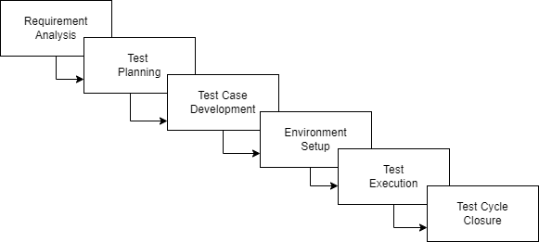

* 1. **Các giai đoạn của chu trình kiểm thử phần mềm:**
     1. **Phân tích yêu cầu**

Trong pha này, đội test sẽ nghiên cứu tài liệu yêu cầu để đưa ra cái nhìn tổng quan về phần mềm. Từ đó có thể xác định được các yêu cầu cần được kiểm tra. Đội tester/ QA có thể tương tác với các bên liên quan như : ***Khách hàng, BA (Business Analyst) , Leader, PM,....*** để hiểu được hệ thống thông qua việc trò chuyện trực tiếp hoặc tạo file Q&A .

Các yêu cầu ở đây có thể là các yêu cầu về chức năng ( *xác định xem phần mềm cần phải làm gì*) hoặc là các yêu cầu phi chức năng (*hiệu năng,bảo mật,...*).

Tính khả thi của việc Automation test cũng được xác định trong giai đoạn này.

**Nhiệm vụ :**

* + Xác định các loại kiểm thử sẽ được thực hiện.
  + Thu thập thông tin về mức độ ưu tiên test ( xem chức năng nào là chức năng quan trọng nhất của phần mềm thì sẽ được test trước).
  + Xác định môi trường test.
  + Phân tích tính khả thi của kiểm thử tự động ( nếu dự án yêu cầu cần kiểm thử tự động).
    1. **Lập kế hoạch kiểm thử ( Test plan)**

Test plan là tài liệu tổng quan về việc kiểm thử 1 project đặc tả: phạm vi dự án, hướng tiếp cận, quy trình kiểm thử, tài nguyên và nhân lực cần có, các tính năng cần được test và không cần phải test, các công cụ và môi trường test cần có. Test plan là cơ sở để test các sản phẩm hoặc phần mềm trong một dự án.

Trong giai đoạn này, Test Manager hoặc Test Leader sẽ xây dựng kế hoạch ban đầu về kiểm thử.

***Trong bản kế hoạch kiểm thử bao gồm những thông tin sau:***

* + Xác định phạm vi kiểm thử.
  + Xác định chiến lược kiểm thử.
  + Danh sách tài liệu liên quan như spec, tài liệu thiết kế, các kế hoạch test khác,...
  + Các vấn đề ưu tiên và tập trung test.
  + Thời gian ước lượng và thời gian test thực tế.
  + Ước lượng số testcase cần tạo cho mỗi chức năng, mỗi module.

**Nhiệm vụ :**

* Chuẩn bị kế hoạch kiểm thử/ tài liệu chiến lược cho các loại kiểm thử khác nhau.
* Lựa chọn các công cụ dùng để test.
* Ước lượng thời gian cần thiết để thực hiện kiểm thử
  + 1. **Thiết kế và tạo testcase**

Trong giai đoạn này , tester sẽ thiết kế testcase / test checklist( với test manual) và test script ( với automation test) theo tài liệu đặc tả yêu cầu bằng cách sử dụng các kỹ thuật thiết kế testcase. Dữ liệu kiểm thử cũng được chuẩn bị từ giai đoạn này.

**Nhiệm vụ:**

* + Tạo test checklist/test case hoặc test script
  + Review lại các test case và test script xem đã sát với đặc tả yêu cầu hay chưa.
  + Tạo dữ liệu test.
    1. **Cài đặt môi trường test**

Môi trường kiểm thử là 1 thiết lập của phần mềm và phần cứng để cho đội kiểm thử tiến hành kiểm tra các testcase. Đây là 1 trong những bước vô cùng quan trọng của quá trình kiểm thử và có thể được thực hiện song song với giai đoạn thiết kế testcase. Nhóm tester/ QA có thể sẽ không cần phải thực hiện bước này nếu như khách hàng hoặc nhóm phát triển đã cung cấp sẵn môi trường để kiểm thử.

**Nhiệm vụ:**

* + Hiểu kiến trúc hệ thống , thiết lập môi trường test, chuẩn bị về phần cứng, phần mềm.
  + Cài đặt môi trường và dữ liệu test.
    1. **Thực hiện kiểm thử ( Test Execution )**

Trong giai đoạn này , người tester sẽ thực hiện kiểm thử dựa trên bản kế hoạch kiểm thử và kịch bản kiểm thử đã được chuẩn bị . Các bug được tìm thấy sẽ được báo cáo lại cho nhóm phát triển phần mềm để sửa chữa.

**Nhiệm vụ:**

* Thực hiện kiểm thử theo kế hoạch
* Log bug và ghi chú lại khi có các testcase thực hiện không thành công.
* Kiểm tra lại ( Retest) sau khi các bug đã được fix.
* Theo dõi và đóng bug
  + 1. **Giai đoạn đóng quy trình ( Test cycle closure)**

Nhóm kiểm thử sẽ họp , thảo luận và phân tích artifact ( ví dụ như requirement, design document, test case, test plan, test script, …) để xác định các chiến lược cần triển khai trong tương lai, rút ra các kinh nghiệm từ quá trình kiểm thử hiện tại. Mục đích của hoạt động này là để loại bỏ các khó khăn gặp phải trong dự án và tìm ra phương pháp tốt nhất cho các dự án trong tương lai.

**Nhiệm vụ:**

* Đánh giá các tiêu chí hoàn thành kiểm thử dựa trên thời gian và kết quả test, chi phí, chất lượng, ...
* Chuẩn bị báo cáo kết quả kiểm thử ( test report)
* Báo cáo định tính và định lượng về kết quả sản phẩm cho khách hàng.
* Phân tích kết quả kiểm thử để tìm ra sự phân phối lỗi theo loại và theo mức độ nghiêm trọng.

# **CHƯƠNG Ⅱ. KẾ HOẠCH TEST**

1. **Website test mạng xã hội Vi-Uni**

Mạng xã hội Vi-uni là một website mạng xã hội truy cập miễn phí do công ty TNHH 1 thành viên, điều hành và sở hữu tư nhân. Mạng xã hội có nghĩa là nơi kết nối mọi người ở mọi nơi lại với nhau. Nơi các thành viên tương tác với nhau như chat, tải hình ảnh, video lên, bình luận... Người dùng có thể tham gia các mạng lưới được tổ chức theo thành phố, nơi làm việc, trường học và khu vực để liên kết và giao tiếp với người khác. Mọi người cũng có thể kết bạn và gửi tin nhắn cho họ, và cập nhật trang hồ sơ cá nhân của mình để thông báo cho bạn bè biết về chúng.

1. **Phạm vi**

|  |  |
| --- | --- |
| **Các chức năng** | |
| **User** | **Admin** |
| Đăng kí tài khoản | Quản lí báo cáo |
| Đăng nhập | Phân quyền |
| Khôi phục mật khẩu | Quản lí bài viết |
| Bảng tin | Quản lí người dùng |
| Tìm kiếm |  |
| Đăng bài |  |
| Chỉnh sửa bài viết |  |
| Tương tác |  |
| Báo cáo |  |
| Nhắn tin riêng |  |
| Nhắn tin nhóm |  |
| Chỉnh sửa cài đặt tài khoản |  |
| Thêm bạn bè |  |

1. **Thành viên**

|  |  |  |
| --- | --- | --- |
| **THÀNH VIÊN** | **NHIỆM VỤ** | **KẾT QUẢ** |
| **Nguyễn Gia Trường** | Test chức năng: Đăng ký tài khoản, đăng nhập | PASS |
| **Nguyễn Bá Tới** | Test chức năng: Khôi phục mật khẩu , bảng tin | PASS |
| **Ngô Sỹ Hoàng** | Test chức năng: Tìm kiếm , đăng bài, theo dõi | PASS |
| **Dương Ngô Tùng** | Test chức năng: Chỉnh sửa bài viêt, tương tác | PASS |
| **Trần Văn Hào** | Test chức năng: Báo cáo , nhắn tin riêng, Nhắn tin nhóm | PASS |
| **Phạm Hoàng Đức** | Test chức năng :,chỉnh sửa cài đặt tài khoản,chỉnh sửa thông tin cá nhân | PASS |
| **Nguyễn Hữu Hùng** | Test chức năng: Admin , thêm bạn bè | PASS |
| **Nguyễn Thành An** | Test chức năng: Quản lý báo cáo, phân quyền | PASS |

1. **Bảng mô tả chi tiết công việc**

|  |  |  |
| --- | --- | --- |
| **THÀNH VIÊN** | **CÔNG VIỆC** | **MÔ TẢ** |
| **Nguyễn Gia Trường** | Test chức năng: Đăng ký tài khoản, đăng nhập | - Tìm hiểu lý thuyết  - Phân tích chức năng:  Đăng ký tài khoản và đăng nhập  - Thiết kế test case cho chức năng đăng kí và chức năng đăng nhập tài khoản  - Thực thi test case cho chức năng đăng kí và đăng nhập tài khoản  - Làm báo cáo |
| **Nguyễn Bá Tới** | Test chức năng:Khôi phục mật khẩu , bảng tin | - Tìm hiểu lý thuyết  - Phân tích chức năng:Khôi phục mật khẩu và Bảng tin  - Thiết kế test case cho chức năng: Khôi phục mật khẩu và bảng tin  - Thực thi test case cho chức năng Khôi phục mật khẩu và bảng tin  - Làm báo cáo |
| **Nguyễn Sỹ Hoàng** | Test chức năng: Tìm kiếm , đăng bài, theo dõi | - Tìm hiểu lý thuyết  - Phân tích chức năng: Tìm kiếm , đăng bài, theo dõi  - Thiết kế test case cho chức năng: Tìm kiếm , đăng bài, theo dõi  - Thực thi test case cho chức năng: Tìm kiếm , đăng bài, theo dõi  - Làm báo cáo |

|  |  |  |
| --- | --- | --- |
| **Dương Ngô Tùng** | Test chức năng: Chỉnh sửa bài viêt, tương tác | - Tìm hiểu lý thuyết  - Phân tích chức năng: Chỉnh sửa bài viêt, tương tác  - Thiết kế test case cho chức năng: Chỉnh sửa bài viêt, tương tác  - Thực thi test case cho chức năng: Chỉnh sửa bài viêt, tương tác  - Làm báo cáo |
| **Trần Văn Hào** | Test chức năng: Báo cáo , nhắn tin riêng, Nhắn tin nhóm | - Tìm hiểu lý thuyết  -Phân tích chức năng: Báo cáo , nhắn tin riêng, Nhắn tin nhóm  -Thiết kế test case cho chức năng: : Báo cáo , nhắn tin riêng, Nhắn tin nhóm  -Thực thi test case cho chức năng: Báo cáo , nhắn tin riêng, Nhắn tin nhóm  - Làm báo cáo |
| **Hoàng Văn Đức** | Test chức năng :chỉnh sửa cài đặt tài khoản,chỉnh sửa thông tin cá nhân | - Tìm hiểu lý thuyết  - Phân tích chức năng: chỉnh sửa cài đặt tài khoản,chỉnh sửa thông tin cá nhân  -Thiết kế test case cho chức năng: : chỉnh sửa cài đặt tài khoản,chỉnh sửa thông tin cá nhân  -Thực thi test case cho chức năng: chỉnh sửa cài đặt tài khoản,chỉnh sửa thông tin cá nhân  - Làm báo cáo |
| **Nguyễn Hữu Hùng** | Test chức năng: Admin, thêm bạn bè | - Tìm hiểu lý thuyết  - Phân tích chức năng: chỉnh sửa cài đặt tài khoản,chỉnh sửa thông tin cá nhân  - Thiết kế test case cho chức năng: chỉnh sửa cài đặt tài khoản,chỉnh sửa thông tin cá nhân  -Thực thi test case cho chức năng: chỉnh sửa cài đặt tài khoản,chỉnh sửa thông tin cá nhân  - Làm báo cáo |
| **Nguyễn Thành An** | Test chức năng: Quản lý báo cáo, phân quyền | - Tìm hiểu lý thuyết  - Phân tích chức năng: Quản lý báo cáo, phân quyền  - Thiết kế test case cho chức năng: Quản lý báo cáo, phân quyền  - Thực thi test case cho chức năng: Quản lý báo cáo, phân quyền  - Làm báo cáo |

1. **Môi trường test:**

* Postman, wireshark, overload.

1. **Kiểm thử tự động:**
   1. **Kiểm thử tự động (Automation testing) là gì?**

Kiểm thử tự động là quá trình thực hiện một cách tự động các bước trong một kịch bản kiểm thử. Kiểm thử tự động bằng một công cụ nhằm rút ngắn thời gian kiểm thử.

* 1. **Tại sao cần kiểm thử tự động?**

Mục đích của kiểm thử tự động là giảm thiểu thời gian, công sức và kinh phí, tăng độ tin cậy, tăng tính hiệu quả và giảm sự nhàm chán cho người kiểm thử trong quá trình kiểm thử sản phẩm phần mềm.

* 1. **Tự động hóa cái gì**?

Tự động hóa các hoạt động kiểm thử.

* 1. **Tự động hóa khi nào?**

Kiểm thử tự động sẽ được sử dụng khi dự án không đủ tài nguyên (thời gian, nhân lực và chi phí), phải thực hiện kiểm thử hồi quy khi sản phẩm được sửa đổi hoặc nâng cấp và cần kiểm thử lại các tính năng đã thực hiện tốt trước đó, kiểm tra khả năng vận hành của sản phẩm trong các môi trường đặc biệt (đo tốc độ xử lý trung bình ứng với mỗi yêu cầu, xác định khả năng chịu tải tối đa, xác định cấu hình tối thiểu để thực thi hệ thống, kiểm tra các cơ chế an ninh và an toàn, ...)

* 1. **Quy trình kiểm thử tự động**

Các bước sau được thực hiện trong Quy trình kiểm thử tự động hóa:

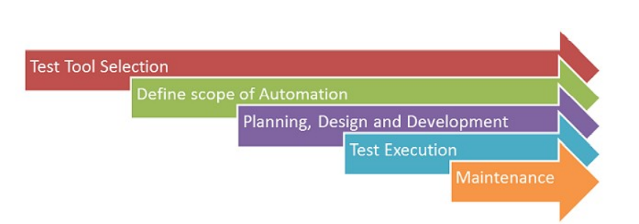

**Xác định phạm vi tự động**

Phạm vi tự động là phạm vi Ứng dụng được Kiểm thử tự động hóa. Các điểm sau giúp xác định phạm vi tự động:

* Các tính năng quan trọng
* Kịch bản có lượng dữ liệu lớn
* Các chức năng chung trên ứng dụng
* Tính khả thi về mặt kỹ thuật
* Mức độ các thành phần được sử dụng lại
* Độ phức tạp của test cases
* Khả năng sử dụng các test cases tương tự để kiểm thử trên nhiều trình

duyệt.

L**ập kế hoạch, thiết kế và phát triển**

Tester tạo một chiến lược & kế hoạch kiểm thử tự động, chi tiết như sau:

* Công cụ kiểm thử tự động được chọn
* Thiết kế Framework và các tính năng của Framework
* Các mục trong phạm vi và ngoài phạm vi tự động hóa
* Chuẩn bị kiểm thử tự động hóa
* Lịch trình và mốc thời gian thực thi kịch bản kiểm thử
* Bàn giao sản phẩm được kiểm thử tự động.

**Thực thi kiểm thử**

Kịch bản kiểm thử tự động hóa được thực thi trong giai đoạn này. Các Scripts cần dữ liệu kiểm thử đầu vào trước khi được thiết lập để chạy. Sau khi thực hiện sẽ trả về các báo cáo kiểm thử chi tiết.

Việc thực thi có thể được thực hiện bằng cách sử dụng công cụ tự động trực tiếp hoặc thông qua công cụ Quản lý kiểm thử sẽ gọi công cụ tự động hóa. Bảo trì Khi các chức năng mới được thêm vào hệ thống được kiểm thử với các chu kỳ liên tiếp, Scripts tự động hóa cũng cần được thêm, xem xét và bảo trì cho mỗi chu kỳ phát hành. Bảo trì trở nên cần thiết để cải thiện hiệu quả của Scripts trong kiểm thử tự động hóa.

**Bảo trì**

Khi các chức năng mới được thêm vào hệ thống được kiểm thử với các chu kỳ liên tiếp, Scripts tự động hóa cũng cần được thêm, xem xét và bảo trì cho mỗi chu kỳ phát hành. Bảo trì trở nên cần thiết để cải thiện hiệu quả của Scripts trong kiểm thử tự động hóa.

* 1. **Lợi ích của kiểm thử tự động**

Sau đây là những lợi ích của kiểm thử tự động:

* Nhanh hơn 70% so với kiểm thử thủ công
* Phạm vi kiểm thử rộng hơn
* Kết quả đáng tin cậy
* Đảm bảo tính nhất quán
* Tiết kiệm thời gian và chi phí
* Cải thiện độ chính xác
* Không cần sự can thiệp của con người trong khi thực hiện
* Tăng hiệu quả
* Tốc độ tốt hơn trong việc thực hiện kiểm thử thủ công
* Kịch bản kiểm thử có thể sử dụng lại
* Có thể Kiểm thử thường xuyên và kỹ lưỡng
* Nhiều chu kỳ thực hiện có thể đạt được thông qua tự động hóa
* Sớm được bàn giao sản phẩm

# **CHƯƠNG Ⅲ . GIỚI THIỆU VỀ CÔNG CỤ KIỂM THỬ**

1. **CÔNG CỤ POSTMAN**

Postman là một công cụ cho phép chúng ta thao tác với API, phổ biến nhất là REST. Postman hiện là một trong những công cụ phổ biến nhất được sử dụng trong thử nghiệm các API. Với Postman, ta có thể gọi Rest API mà không cần viết dòng code nào.

**Những lợi ích khi sử dụng Postman:**

1. Sử dụng Collections (Bộ sưu tập) – Postman cho phép người dùng tạo bộ sưu tập cho các lệnh gọi API của họ. Mỗi bộ sưu tập có thể tạo các thư mục con và nhiều yêu cầu (request). Điều này giúp việc tổ chức các bộ thử nghiệm.
2. Collaboration – Collections và environment có thể được import hoặc export giúp chia sẻ tệp dễ dàng.
3. API Testing – Test trạng thái phản hồi HTTP.
4. Gỡ lỗi – Bảng điều khiển Postman giúp kiểm tra dữ liệu nào đã được truy xuất giúp dễ dàng gỡ lỗi kiểm tra.
5. Các chức năng cơ bản

* Cho phép gửi HTTP Request với các method GET, POST, PUT, DELETE.
* Cho phép post dữ liệu dưới dạng form (key-value), text, Json.
* Hiện kết quả trả về dạng text, hình ảnh, XML, JSON.
* Hỗ trợ authorization (Oauth 1.2).
* Cho phép thay đổi header của các request.

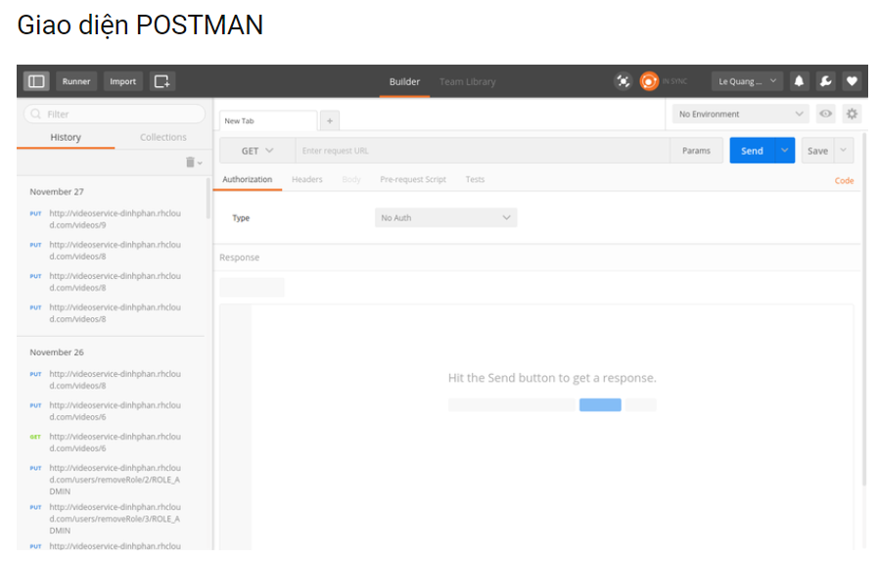

**Các chức năng Postman là gì**

1. **New** – tạo request, collection hoặc environment mới.
2. **Import** – import collection hoặc environment. Có các tùy chọn để import từ file, folder, link hoặc paste từ text thuần.
3. **Runner** – Kiểm tra tự động hóa có thể được thực hiện thông qua Runner cả collection.
4. **Open New** – Mở một tab mới, cửa sổ Postman hoặc cửa sổ Runner.
5. **My Workspace** – Tạo khu vực làm việc riêng hoặc cho một nhóm.
6. **Invite** – Cộng tác với nhiều thành viên bằng việc mời các thành viên.
7. **History** – Các request đã thực hiện mà bạn đã thực hiện sẽ được hiển thị trong History. Giúp bạn có thể lần theo các hành động bạn đã làm.
8. **Collections** – Tổ chức bộ thử nghiệm của bạn bằng cách tạo collection. Mỗi collection có thể có các thư mục con và nhiều yêu cầu. Request hoặc thư mục cũng có thể được trùng lặp.
9. **Tab Request** – Hiển thị tiêu đề của request mà bạn đang làm việc. Mặc định “Untitled Request” sẽ được hiển thị cho các request không có tiêu đề.
10. **HTTP Request** – Click vào đây sẽ hiển thị danh sách thả xuống với các request khác nhau như GET, POST, COPY, DELETE, v.v. Trong thử nghiệm, các yêu cầu được sử dụng phổ biến nhất là GET và POST.
11. **Request URL** – Còn được gọi là điểm cuối (endpoint), đây là nơi bạn sẽ xác định liên kết đến nơi API sẽ giao tiếp.
12. **Save** – Nếu có thay đổi đối với request, nhấp vào Save là bắt buộc để những thay đổi mới sẽ không bị mất hoặc bị ghi đè.
13. **Params** – Đây là nơi bạn sẽ viết các tham số cần thiết cho một request, ví dụ như các cặp key – value.
14. **Authorization** – Để truy cập API, cần được cấp quyền. Nó có thể ở dạng tên người dùng và mật khẩu, bearer token, v.v.
15. **Headers** – Bạn có thể thiết lập các header như nội dung kiểu JSON tùy theo cách tổ chức của bạn.
16. **Body** – Đây là nơi chúng ta có thể tùy chỉnh chi tiết trong request thường được sử dụng trong request POST.
17. **Pre-request Script** – Đây là các tập lệnh sẽ được thực thi trước request. Thông thường, script tiền request (pre-request) cho cài đặt môi trường được sử dụng để đảm bảo các kiểm tra sẽ được chạy trong môi trường chính xác.
18. **Tests** – Đây là các script được thực thi khi request. Điều quan trọng là phải có các thử nghiệm như thiết lập các điểm checkpoint để kiểm tra trạng thái là ok, dữ liệu nhận được có như mong đợi không và các thử nghiệm khác.
19. **CÔNG CỤ WIRE SHARK**
    1. **Wireshark là gì?**

Wireshark là phần mềm phân tích gói mạng (tiếng Anh gọi là network packet analyzer). Nhiệm vụ của nó là nắm bắt tất cả các network packets rồi hiển thị dữ liệu của gói đó một cách chi tiết nhất.

Một network packet analyzer còn được dùng làm thiết bị đo lường, kiểm tra tình hình hoạt động bên trong của cáp mạng. Trước đây, công cụ network packet analyzer có chi phí rất cao, nên chúng thường độc quyền. Để khắc phục nhược điểm này, Wireshark đã ra đời và mang đến một giải pháp bắt gói tin mạnh mẽ. Theo đánh giá của giới công nghệ, Wireshark thuộc top phần mềm phân tích các gói mã nguồn mở tốt nhất tính đến thời điểm hiện tại.



* 1. **Mục đích sử dụng Wireshark là gì?**

***Wireshark được sử dụng để phục vụ các mục đích sau:***

* Khắc phục những vấn đề liên quan đến sự cố mạng.
* Kiểm tra tính bảo mật.
* Xác minh network applications.
* Gỡ lỗi phát triển các giao thức.
* Phục vụ việc học giao thức mạng.
  1. **Tính năng của Wireshark**
* Phân tích chuyên sâu đến hàng trăm giao thức.
* Phần mềm được cập nhật liên tục.
* Wireshark hoạt động trên nhiều nền tảng hệ điều hành: Windows, MacOS, Linux, OpenBSD, Solaris…
* Cho phép chụp trực tiếp dữ liệu của gói ngay trên giao diện mạng và phân tích offline.
* Hỗ trợ mở tệp chứa dữ liệu gói được bắt thông qua Wireshark, TCPdump, Windump hay các chương trình bắt gói tin khác.
* Hỗ trợ xem các gói tin đã bắt bằng giao diện hoặc dùng command line (tshark).
* Tính năng Display filter mạnh mẽ.
* Giúp người dùng phân tích VoIP chuyên sâu.
* Cung cấp tính năng read, write dưới nhiều định dạng như ***Microsoft Network Monitor, Cisco Secure IDS iplog, tcpdump (libpcap), Pcap NG, Network General Sniffer®), Sniffer® Pro, NetXray®, NetScreen snoop, Catapult DCT2000, Network Instruments Observer,…***
* Cung cấp tính năng nén file capture bằng Gzip và giải nén “***on the fly***”.
* Bắt (capture) tất cả dữ liệu của ***Ethernet, Bluetooth, USB, Frame Relay, FDDI, IEEE 802.11, PPP/HDLC, ATM, Token Ring,*** …
* Decryption được hỗ trợ nhiều giao thức, gồm ***SSL/TLS, WEP, IPsec, SNMPv3, ISAKMP, Kerberos, và WPA/WPA2.***
* Cung cấp tính năng Coloring rules cho phép người dùng tùy ý sáng tạo màu sắc của packet theo cá nhân hóa, để tăng tốc độ phân tích và hiệu quả hơn.

## **Cách chụp gói tin bằng Wireshar.**

Để sử dụng phần mềm, bạn vào trang web chính thức của Wireshark rồi tải nó về máy tính. Sau đó, bạn tiến hành cài đặt.

Khi đã hoàn tất cài đặt, bạn mở phần mềm Wireshark và nhấn đúp chuột vào tên giao diện mạng bất kỳ trong phần Capture để chụp các gói tin có trên giao diện.

***Ví dụ:*** *Bạn cần ghi lại traffic của mạng không dây thì nhấn đúp chuột vào giao diện không dây. Sau đó, màn hình hiển thị các gói theo thời gian thực và Wireshark tiến hành chụp mỗi gói đã gửi đến hệ thống, hoặc từ hệ thống.*

Ngoài ra, nếu muốn cấu hình thêm các tính năng nâng cao, bạn click chọn Capture, rồi chọn tiếp Options.

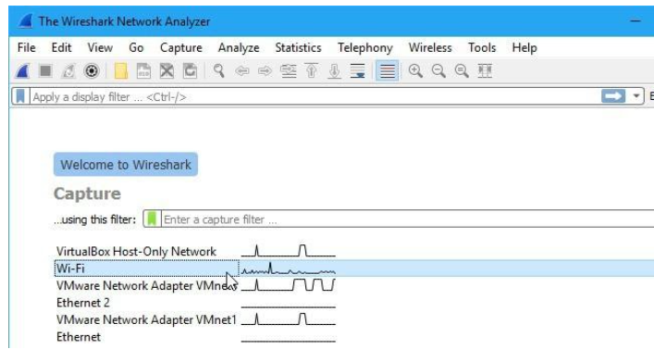

Wireshark bật chế độ mặc định là Promiscuous. Chế độ này cho phép người dùng nhìn thấy mọi gói có trên mạng. Để kiểm tra Promiscuous đã được kích hoạt hay chưa, bạn nhấn chọn Capture, kế đến chọn tiếp Options, rồi di chuyển đến phần cuối cùng của hộp thoại xem mục Enable promiscuous mode on all interfaces được kích hoạt chưa.

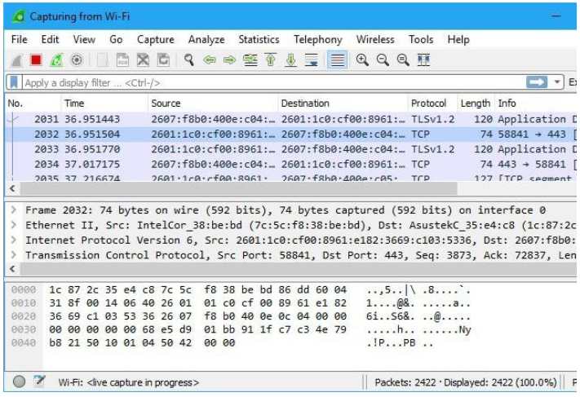

Trong trường hợp, bạn muốn capturing traffic dừng thì click vào nút Stop

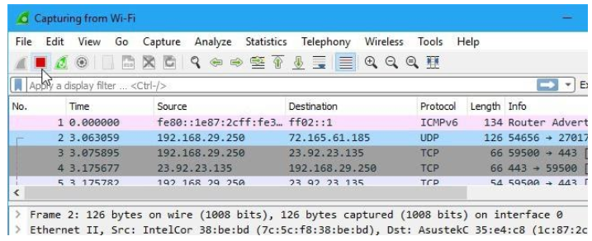

## **Hướng dẫn cách Color Coding trong Wireshark là gì?**

Wireshark dùng màu sắc để xác định và phân loại lưu lượng truy cập. Mặc định, màu xanh dương nhạt được dùng để chỉ lưu lượng UDP, còn lưu lượng TCP có màu tím nhạt, riêng các gói có lỗi thì được phần mềm sử dụng màu đen.

Để biết ý nghĩa của bảng mã màu, bạn chọn tab View rồi tiếp tục nhấn Coloring rules. Tuy nhiên, Wireshark cho phép bạn tùy ý điều chỉnh quy tắc của mã màu nên bạn có thể thay đổi theo nhu cầu sử dụng.

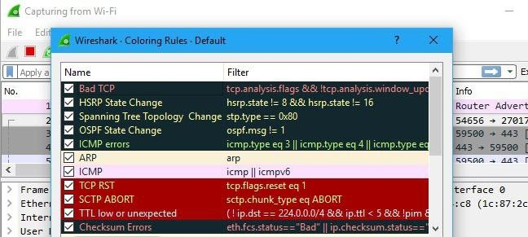

* **Cách mở và sao lưu gói tin trong Wireshark**

Wiki của Wireshark chứa một trang gồm các tệp tin mẫu để người dùng tải và kiểm tra. Để mở tệp, bạn nhấn vào File và chọn Open rồi duyệt tìm kiếm tên của tệp cần mở.

Bên cạnh đó, bạn còn được phép sao lưu các ảnh chụp trong Wireshark để sử dụng sau này. Bằng cách, bạn nhấn vào File và chọn Save để lưu những gói tin đã chụp.

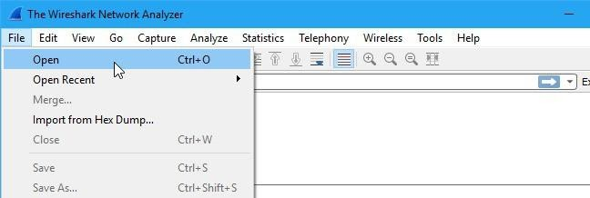

* 1. **Cách lọc gói tin trong Wireshark**

Cách áp dụng bộ lọc Wireshark đơn giản nhất là nhập nó vào hộp bộ lọc rồi nhấp nút Apply hoặc phím Enter.

***Ví dụ:*** *Bạn nhập DNS vào bộ lọc thì bạn chỉ thấy tất cả các gói tin DNS. Đồng thời, ngay khi bạn nhập, Wireshark cũng tự động hoàn thành bộ lọc.*

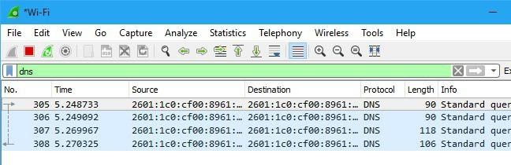

Ngoài ra, bạn có thể nhấn chọn Analyze, rồi chọn tiếp Display Filters để tùy ý chọn bộ lọc trong hệ thống bộ lọc mặc định của phần mềm. Sau đó, bạn điều chỉnh bộ lọc theo cá nhân hóa, nhằm phục vụ cho nhu cầu của mình rồi nhấn nút lưu lại để sử dụng cho các lần truy cập kế tiếp.

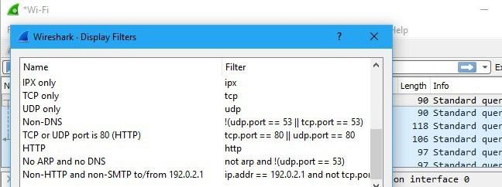

Để xem cuộc hội thoại TCP giữa máy chủ và máy khách, bạn nhấn chọn Follow và chọn tiếp TCP Stream. Bên cạnh đó, bạn cũng có thể xem được cuộc hội thoại của các giao thức khác, bằng cách nhấn vào tên giao thức trong trình Follows.

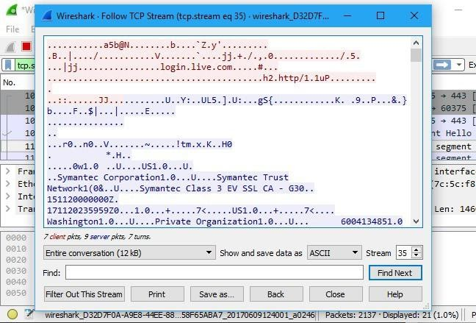

Cuối cùng, bạn đóng cửa sổ và bộ lộc mới đã điều chỉnh theo cá nhân hóa sẽ được Wireshark tự động áp dụng. Tiếp đến, phần mềm Wireshark sẽ hiển thị các gói đã hình thành nên một cuộc trò chuyện.

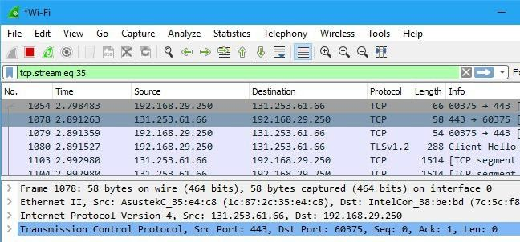

* 1. **Cách kiểm tra gói tin trong Wireshark**

Để kiểm tra gói tin, bạn click chuột vào tên của nó thì ngay lập tức hệ thống sẽ hiển thị các thông tin chi tiết về nó.

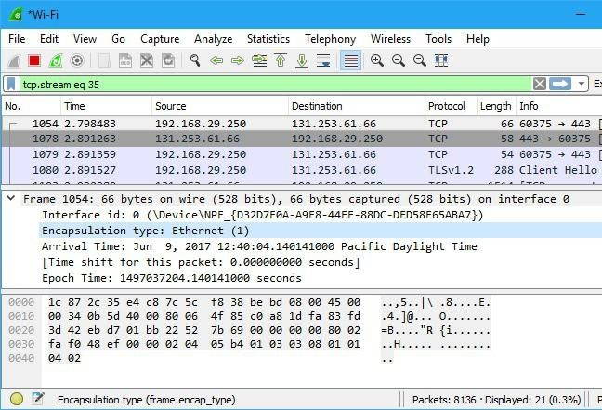

Ngay trong bản chi tiết này, bạn cũng được phép tạo bộ lọc con. Cách thực hiện khá đơn giản. Đó là, bạn nhấn phải chuột vào một thông tin chi tiết rồi dùng menu Apply as Filter để thiết lập bộ lọc con.

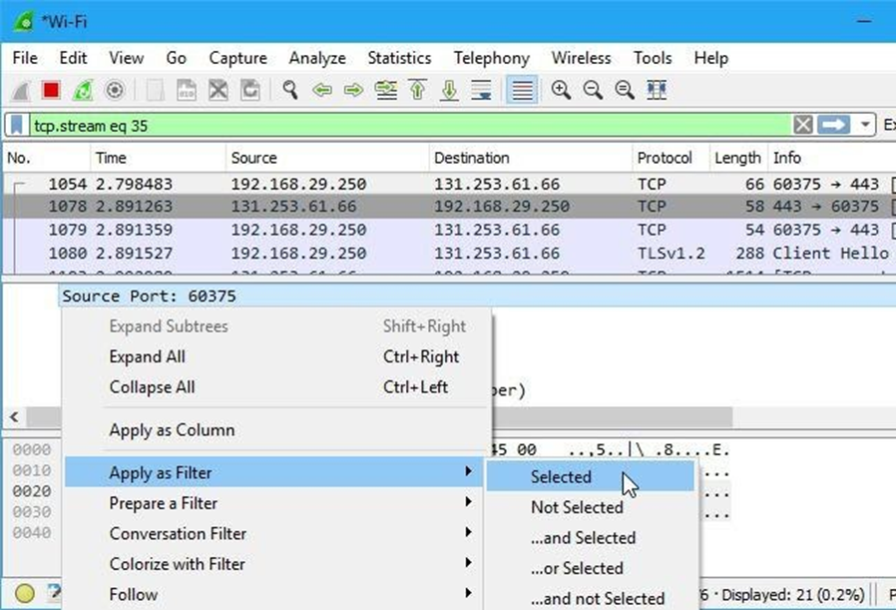

# **CHƯƠNG 4. GIỚI THIỆU VỀ WEBSITE VI-UNI**

* + - 1. **Mô tả chung về sản phẩm phần mềm**

Mạng xã hội Vi-uni là một website mạng xã hội truy cập miễn phí do công ty TNHH 1 thành viên, điều hành và sở hữu tư nhân. Mạng xã hội có nghĩa là nơi kết nối mọi người ở mọi nơi lại với nhau. Nơi các thành viên tương tác với nhau như chat, tải hình ảnh, video lên, bình luận... Người dùng có thể tham gia các mạng lưới được tổ chức theo thành phố, nơi làm việc, trường học và khu vực để liên kết và giao tiếp với người khác. Mọi người cũng có thể kết bạn và gửi tin nhắn cho họ, và cập nhật trạng thái hồ sơ cá nhân của mình để thông báo cho bạn bè biết về chúng

* 1. **Đặc tả chức năng** 
     1. **Đăng ký thành viên**

1. Tác nhân: người dùng
2. Mô tả: cho phép người dùng đăng ký làm thành viên của hệ thống.
3. Tiền điều kiện: người dùng ghé thăm hệ thống.
4. Luồng sự kiện chính;

* Người dùng chọn mục đăng ký
* Form đăng ký thành viên hiển thị
* Người dùng nhập thông tin vào form đăng ký
* Nhấn nút đăng ký
* Hệ thống báo kết quả quá trình nhập thông tin cá nhân. Nếu thông tin nhập không chính xác thì thực hiện luồng rẽ nhánh A1. Nếu nhập chính xác thì thực hiện bước tiếp theo.
* Hệ thống cập nhật thông tin người dùng vào danh sách thành viên.
* Kết thúc luồng.

1. Luồng sự kiện rẽ nhánh:

Luồng rẽ nhánh A1: người dùng nhập sai thông tin

* Hệ thống thông báo về việc nhập sai hoặc trùng thông tin đăng ký
* Hệ thống hiển thị lại form đăng ký và các trường nhập sai
* Người dùng nhập lại thông tin, nếu đồng ý thì quay lại bước 3 của luồng sự kiện chính. Nếu không đồng ý thì kết thúc luồng.

1. Hậu điều kiện: người dùng trở thành thành viên của hệ thống
   * 1. **Đăng nhập** 
        + 1. Tác nhân: người dùng
          2. Mô tả: hệ thống cho phép thành viên đăng nhập vào hệ thống
          3. Tiền điều kiện: thành viên chưa đăng nhập vào hệ thống
          4. Luồng sự kiện chính:

* Người dùng truy cập vào hệ thống
* Chọn chức năng đăng nhập
* Form đăng nhập hiển thị
* Nhập thông tin vào form đăng nhập
* Hệ thống kiểm tra thông tin đăng nhập của thành viên
* Nếu việc đăng nhập thành công thì chuyển đến giao diện chính của hệ thống.Nếu thành viên nhập sai thông tin thì chuyển sang luồng rẽ nhánh A1.
* Luồng kết thúc
  + - * 1. Luồng sự kiện rẽ nhánh:

Luồng rẽ nhánh A1: người dùng đăng nhập không thành công.

* Hệ thống thông báo quá trình đăng nhập không thành công
* Chọn: đăng ký, đăng nhập lại hoặc quên mật khẩu
* Hệ thống yêu cầu thành viên nhập lại thông tin
* Nếu người dùng đồng ý thì quay về bước 2 của luồng sự kiện chính, nếu không đồng ý thì kết thúc luồng
  + - * 1. Hậu điều kiện: thành viên đã đăng nhập thành công và có thể sử dụng các chức năng mà hệ thống đã cung cấp.
    1. **Khôi phục mật khẩu**

Tác nhân: người dùng

Mô tả: cho phép thành viên khôi phục mật khẩu

Tiền điều kiện: thành viên chưa đăng nhập vào hệ thống và đã là thành viên của hệ thống

Luồng sự kiện:

* Người dùng truy cập vào hệ thống
* Chọn chức năng quên mật khẩu
* Form tìm kiếm tài khoản hiển thị
* Nhập thông tin vào form tìm tài khoản
* Hệ thống kiểm tra thông tin tài khoản
* Nếu thông tin tài khoản tồn tại trong hệ thống thì… nếu người dùng nhập sai thông tin tìm kiếm tài khoản thì chuyển sang luồng rẽ nhánh A1
* Kết thúc luồng

Luồng sự kiện rẽ nhánh:

Luồng rẽ nhánh A1:

* Hệ thống thông báo quá trình tìm kiếm tài khoản không thành công
* Chọn nhập lại hay hủy
* Hệ thống yêu cầu thành viên nhập lại thông tin tìm kiếm
* Nếu người dùng đồng ý thì quay về bước 3 của luồng sự kiện chính, nếu không đồng ý thì kết thúc luồng. Hậu điều kiện: Hệ thống hiển thị form nhập mã xác thực và gửi mã khôi phục về địa chỉ email người dùng đăng ký tài khoản (mã xác thực chỉ có hiệu lực trong 5 phút)
* Người dùng nhập mã khôi phục vào form khôi phục
* Hệ thống xác thực mã
* Nếu đúng thì hệ thống hiển thị form khôi phục mật khẩu, người dùng nhập mật khẩu mới và nhập lại mật khẩu mới, nếu mật khẩu nhập lại đúng thì hệ thống thông báo cho người dùng thay đổi mật khẩu thành công.
  + 1. **Tìm kiếm**
  1. Tác nhân: người dùng
  2. Mô tả: cho phép tìm kiếm bài viết hoặc người dùng khác
  3. Luồng sự kiện:
* Người sử dụng kích vào mục tìm kiếm
* Hệ thống hiển thị form tìm kiếm
* Người sử dụng nhập thông tin cần thiết vào form tìm kiếm
* Nhấn nút tìm kiếm hoặc click nút Enter
* Hệ thống trả về kết quả tìm kiếm
* Người dùng có thể chọn lọc kết quả tìm kiếm theo người dùng, bài viết….
* Hệ thống trả về kết quả tìm kiếm
* Kết thúc luồng
  + 1. **Xem thông tin trang cá nhân, bạn bè**

1. Tác nhân: người dùng
2. Mô tả: cho phép người dùng xem thông tin trên trang cá nhân
3. Tiền điều kiện: người dùng phải đăng nhập vào hệ thống
4. Luồng sự kiện chính:

* Người dùng chọn trang cá nhân cần xem
* Form trang cá nhân xuất hiện, hệ thống hiển thị ra thông tin người dùng đã chọn
* Người dùng có thể xem chi tiết thông tin trên trang cá nhân được hiển thị
* Kết thúc luồng
  + 1. **Chỉnh sửa thông tin cá nhân**

1. Tác nhân: người dùng
2. .Mô tả: hệ thống cho phép người dùng thay đổi các thông tin đã đăng kí
3. Tiền điều kiện: người dùng phải đăng nhập vào hệ thống
4. Luồng sự kiện chính:

* Người dùng truy cập vào trang cá nhân của mình
* Chọn chức năng chỉnh sửa thông tin cá nhân
* Hệ thống hiển thị form sửa thông tin với các thông tin cũ của người dùng hiện tại
* Người dùng nhập thông tin mới
* Nhấn nút lưu thông tin
* Nếu việc cập nhật thành công thì thực hiện bước tiếp theo. Nếu sai thì thực hiện luồng rẽ nhánh A1
* Lưu thông tin
* Kết thúc luồng

1. Luồng sự kiện rẽ nhánh:

Luồng nhánh A1: thông tin nhập không hợp lệ

* Hệ thống báo việc nhập dữ liệu không hợp lệ
* Người dùng nhập lại thông tin
* Quay lại bước 5 của luồng sự kiện chính
  + 1. **Thêm bạn bè**

1. Tác nhân: người dùng
2. .Mô tả: cho phép người dùng có thể kết bạn với nhau
3. Tiền điều kiện: người dùng phải đăng nhập vào hệ thống và tài khoản muốn kết bạn phải không bị khoá
4. Luồng sự kiện chính:

* Người dùng có thể chọn chức năng thêm bạn bè từ mục trang cá nhân của người đó hoặc trên form đề xuất kết bạn trên bảng tin.
* Hệ thống hiển thị thông báo đã gửi kết bạn thành công và chờ người dùng xác nhận, nếu người dùng đó không đồng ý thì thực hiện luồng rẽ nhánh A1
* Người dùng xác nhận lời mời thì trờ thành bạn bè có thể thực hiện các tương tác
* Kết thúc luồng

1. Luồng sự kiện rẽ nhánh:

Luồng rẽ nhánh A1: người dùng không đồng ý lời mời kết bạn.

* Người dùng thực hiện thêm lại bạn bè thì thực hiện bước 1 từ luồng sự kiện chính. Nếu không thì Kết thúc luồng.
  + 1. **Theo dõi người dùng**

1. Tác nhân: người dùng
2. Mô tả: người dùng phải đăng nhập vào hệ thống và người dùng có thể theo dõi người dùng khác khi đã kết bạn hoặc chưa kết bạn
3. Tiền điều kiện: tài khoản muốn theo dõi phải không bị khoá
4. Luồng sự kiện chính:

* Người dùng có thể chọn chức năng theo từ mục trang cá nhân của người đó hoặc trên form đề xuất kết bạn trên bảng tin
* Hệ thống hiển thị thông báo đã theo dõi thành công. Nếu người dùng đã theo dõi và muốn huỷ theo dõi thì thực hiện luồng rẽ nhánh A1.
* Kết thúc luồng

1. Luồng rẽ nhánh:

Luồng rẽ nhánh A: người dùng muốn huỷ theo dõi

* Người dùng thực hiện chức năng huỷ theo dõi
* Hệ thống thông báo hủy theo dõi thành công. Nếu người dùng muốn theo dõi lại thì quay lại bước 1 từ luồng sự kiện chính. Nếu không thì UC kết thúc.
  + 1. **Nhắn tin riêng**

1. Tác nhân: người dùng
2. Mô tả: hệ thống cho phép người dùng có thể nhắn tin với người dùng khác.
3. Tiền điều kiện: người dùng phải đăng nhập vào hệ thống và hai người phải là bạn bè và 1 trong hai tài khoản không bị khoá
4. Luồng sự kiện chính:

* Người dùng chọn người mình muốn nhắn tin và chọn chức năng nhắn tin.
* Hệ thống hiển thị form nhắn tin
* Nhập nội dung tin nhắn
* Hệ thống kiểm tra nội dung tin nhắn
* Nếu nội dung hợp lệ thì thực hiện bước tiếp theo. Nếu sai thì thực hiện luồng rẽ nhánh A1
* Nhấn nút gửi tin nhắn
* Kết thúc luồng

1. Luồng sự kiện rẽ nhánh:

Luồng nhánh A1: nội dung tin nhắn không hợp lệ

* Hệ thống báo việc nhập nội dung tin nhắn không hợp lệ
* Người dùng nhập lại nội dung
* Quay lại bước 3 của luồng sự kiện chính
  + 1. **Nhắn tin nhóm**

1. Tác nhân: người dùng
2. Mô tả: người dùng có thể nhắn tin trong 1 nhóm hoặc nhiều nhóm
3. Tiền điều kiện: người dùng phải đăng nhập vào hệ thống và phải là thành viên trong nhóm chat đó
4. Luồng sự kiện chính:

* Người dùng chọn người mình muốn nhắn tin và chọn chức năng nhắn tin
* Hệ thống hiển thị form nhắn tin
* Nhập nội dung tin nhắn
* Hệ thống kiểm tra nội dung tin nhắn
* Nếu nội dung hợp lệ thì thực hiện bước tiếp theo. Nếu sai thì thực hiện luồng rẽ nhánh A1
* Nhấn nút gửi tin nhắn
* Kết thúc luồng

1. Luồng sự kiện rẽ nhánh:

Luồng nhánh A1: nội dung tin nhắn không hợp lệ

* Hệ thống báo việc nhập nội dung tin nhắn không hợp lệ
* Người dùng nhập lại nội dung
* Quay lại bước 3 của luồng sự kiện chính
  + 1. **Đăng bài**

1. Tác nhân: người dùng
2. Mô tả: hệ thống cho phép người dùng đăng bài với các nội dung khác nhau.
3. Tiền điều kiện: người dùng phải đăng nhập vào hệ thống và tài khoản không bị khoá
4. Luồng sự kiện chính:

* Người dùng chọn chức năng đăng bài
* Form đăng bài hiển thị
* Người dùng nhập, chọn nội dung muốn đăng và chọn chế độ xem của bài viết
* Hệ thống kiểm tra nội dung bài đăng
* Nếu nội dung hợp lệ thì cho phép thực hiện bước tiếp theo. Nếu không thì thực hiện luồng rẽ nhánh A1
* Nhấn nút đăng bài
* Hiển thị nội dung bài viết lên bảng tin
* Kết thúc luồng

1. Luồng sự kiện rẽ nhánh:

Luồng rẽ nhánh A1: nội dung bài đăng không hợp lệ

* Hệ thống thông báo việc nhập dữ liệu không hợp lệ
* Người dùng nhập lại nội dung
* Quay lại bước 3 của luồng sự kiện chính
  + 1. **Chính sửa thông tin bài đăng**

1. Tác nh ân: người dùng
2. Mô tả: hệ thống cho phép người dùng chỉnh sửa thông tin trong bài viết đã đăng.
3. Tiền điều kiện: người dùng phải đăng nhập vào hệ thống và là chủ nhân của bài đăng đó
4. Luồng sự kiện chính:

* Người dùng chọn bài viết cần sửa
* Chọn chức năng sửa bài viết
* Hệ thống hiển thị form chỉnh sửa nội dung với các thông tin cũ của bài viết hiện tại.
* Người dùng nhập các thông tin mới
* Hệ thống kiểm tra nội dung bài đăng
* Nếu nội dung hợp lệ thì cho phép thực hiện bước tiếp theo. Nếu không thì thực hiện luồng rẽ nhánh A1
* Lưu nội dung
* Hiển thị nội dung bài viết lên bảng tin
* Kết thúc luồng

1. Luồng sự kiện rẽ nhánh

Luồng rẽ nhánh A1: nội dung bài đăng không hợp lệ

* Hệ thống thông báo việc nhập dữ liệu không hợp lệ
* Người dùng nhập lại nội dung. Nếu người dùng đồng ý thì quay lại bước 4 của luồng sự kiện chính. Nếu không kết thúc luồng.
  + 1. **Tương tác**

1. Tác nhân: người dùng
2. Mô tả: người dùng có thể tương tác với người dùng khác thông qua các bài viết như like, bình luận, chia sẻ
3. Tiền điều kiện: người dùng phải đăng nhập vào hệ thống và được xem bài viết đó.Luồng sự kiện chính:

* Người dùng chọn bài viết cần tương tác
* Chọn các chức năng tương tác: Like, bình luận, chia sẻ
* Hệ thống hiển thị form tương tác
* Người dùng nhập, chọn nội dung muốn tương tác
* Hệ thống kiểm tra nội dung tương tác
* Nếu hợp lệ thì cho phép thực hiện bước tiếp theo. Nếu không thì thực hiện luồng rẽ nhánh A1
* Lưu tương tác
* Hiển thị nội dung tương tác lên bài viết
* Kết thúc luồng

1. Luồng sự kiện rẽ nhánh:

Luồng rẽ nhánh A1: nội dung tương tác không hợp lệ

* Hệ thống thông báo việc nhập dữ liệu không hợp lệ
* Người dùng nhập lại nội dung
* Quay lại bước 4 của luồng sự kiện chính.
  + 1. **Báo cáo**

1. Tác nhân: người dùng
2. Mô tả: người dùng có thể báo cáo bài viết của người khác
3. Tiền điều kiện: người dùng phải đăng nhập vào hệ thống và được xem bài viết đó.
4. Luồng sự kiện chính:

* Người dùng chọn bài viết cần báo cáo
* Chọn chức năng báo cáo bài viết
* Hệ thống hiển thị form tương tác
* Người chọn nội dung báo cáo
* Hiển thị nội dung báo cáo
* Kết thúc luồng
  + 1. **Quản lý báo cáo**

1. Tác nhân: admin
2. Mô tả: Xem xét báo cáo mà người dùng gửi lên hệ thống
3. Tiền điều kiện: admin phải đăng nhập vào hệ thống
4. Dòng sự kiện chính

* Admin chọn chức năng xem báo cáo
* Chọn báo cáo cần xem
* Admin đưa ra kết quả có vi phạm hay không

Nếu có :

* Khi admin nhấn vào chức năng khoá id người dùng
* Trên màn hình người dùng (admin) muốn kỷ luật nhập ID người dùng muốn kỷ luật
* Sau đó thông báo lại với người dùng bị khóa và nêu rõ ngày khoá,nguyên nhân và hình thức khóa.

1. Dòng sự kiện khác:

Không có

1. Các yêu cầu đặc biệt:

Yêu cầu khi thực hiện chức năng thì phải đăng nhập thành công.

1. Trạng thái hệ thống sau khi thực hiện
2. Sau khi nhấn nút lưu các thông tin sẽ được lưu vào cơ sở dữ liệu
   * 1. **Phân quyền**
3. Tác nhân: admin
4. Mô tả: admin sử dụng chức năng phân quyền để thêm người dùng khác làm admin. Admin phân quyền truy cập hệ thống, bảo vệ quyền truy cập riêng cho người dùng.
5. Tiền điều kiện: admin phải đăng nhập vào hệ thống
6. Dòng sự kiện

* Dòng sự kiện chính

Khi Admin nhấn vào chức năng tạo phân quyền thì màn hình phân quyền hiện lên.

Trên màn hình có tên đăng nhập, mật khẩu và loại quyền truy cập.\

Khi đó Admin sẽ nhập tên và mật khẩu vào và cấp quyền truy cập

1. Dòng sự kiện khác:

Không có

1. Các yêu cầu đặc biệt:

Yêu cầu khi thực hiện chức năng thì phải đăng nhập thành công.

1. Trạng thái hệ thống sau khi thực hiện:

Sau khi nhấn nút lưu các thông tin sẽ được lưu vào cơ sở dữ liệu

* + 1. **Tác nhân ,** **đặc tả (Với Admin)**

**Quản lý tài khoản người dùng**

1. Tác nhân: admin
2. Mô tả: Admin có thể quản lý tài khoản của người dùng
3. Tiền điều kiện: admin phải đăng nhập vào hệ thống
4. Dòng sự kiện chính:

* Được dùng khi muốn thêm tài khoản, hoặc có sự thay đổi về thông tin của tài khoản, xem thông tin hoặc xóa thông tin tài khoản người dùng cần quản lý.
* Người quản trị đăng nhập vào hệ thống bằng tài khoản ( quyền admin), lựa chọn từng chức năng phù hợp với yêu cầu
* Người quản trị có thể xem chi tiết về tài khoản, quyền hạn của người dùng đó…

Dòng sự kiện phụ:

* Trong quá trình nhập, nếu có lỗi về khâu nhập thông tin người dùng, … thì hệ thống sẽ hiện thông báo lỗi cho người nhập biết.
* Khi đăng nhập có sai sót về tên truy nhập hoặc password thì hệ thống cũng hiện thông báo cho người quản trị

# **CHƯƠNG V : KIỂM THỬ CÁC CHỨC NĂNG**

1. **Chức năng của người dùng**

|  |  |  |  |  |  |
| --- | --- | --- | --- | --- | --- |
| **ID** | **TÊN CHỨC NĂNG** | **MÔ TẢ** | **CÁC BƯỚC THỰC HIỆN** | **ĐẦU VÀO** | **ĐẦU RA** |
| **1** | **Đăng nhập** | 1.Người dùng đăng nhập vào hệ thống | 1.Người dùng truy cập trang web chọn chức năng dăng nhập  2. Nhập tài khoản , mật khẩu | Tài khoản người dùng | Tài khoản người dùng |
| **2** | **Đăng ký** | .Người dùng đăng ký tài khoản | 1. Người dùng truy cập trang web chọn chức năng đăng ký  2.Nhập thông tin cá nhân | Thông tin người đăng ký | Tài khoản người dùng |
| **3** | **Tương tác** | Người dùng tương tác | 1 Người dùng truy cập bài viết bất kỳ chọn comment  2 Nhập thông tin  3 Chọn chức năng tương tác | Nội dung tương tác | Nội dung tương tác |
| **4** | **Nhắn tin riêng** | Người dùng muốn nhắn tin riêng | 1 Người dùng truy cập trang web chọn đến mes  2 Chọn người muốn nhắn  3 Nhập nội dung tin nhắn  4 Nhấn nút gửi | Nội dung tin nhắn | Nội fung tin nhắn |
| **5** | **Nhắn tin nhóm** | Người dùng muốn nhắn tin nhóm | 1 Người dùng truy cập trang web chọn đến mes  2 Chọn nhóm muốn nhắn tin  3 Nhập nội dung tin nhắn  4 Nhấn nút gửi | Nội dung tin nhắn | Nội dung tin nhắn |
| **6** | **Theo dõi** | Người dùng muốn theo dõi một người dùng khác | 1 Người dùng truy cập trang cá nhân của ng dùng đó  2 Nhấp vào follow | Follow | Follow |
| **7** | **Thông báo** | Người dùng nhận được thông báo | Thông báo được hiển thị | Thông báo | Thông báo |
| **8** | **Báo cáo** | Người dùng muốn báo cáo 1 người khác hoặc 1 bài viết | 1. Người dùng chọn nội dung muốn báo cáo  2. Chọn chức năng báo cáo  3 Chọn nội dùng vi phạm  4 Chọn Báo cáo | Báo cáo | Báo cáo |
| **9** | **Trang cá nhân-Chỉnh sửa trang cá nhân** | Người dùng truy cập trang cá nhân của mình | 1 Người dùng chọn chức năng chỉnh sửa trang cá nhân  2 Nhập nội dung chỉnh sửa  3 Lưu lại nội dung vừa chỉnh sửa | Nội dung chỉnh sửa | Nội dung chỉnh sửa |
| **10** | **Quên mật khẩu** | Người dùng quên mật khẩu | 1. Người dùng truy cập trang web nhấp vào nút quên mật khẩu  2.Hiển thị from yêu cầu đổi mật khẩu, from này cho phép người dùng nhập vô Emai của mình  3.Hệ thống xử lý và gửi kết quả vào email người dùng | Mật khảu mới  Được khôi phục | Mật khẩu mới được khôi phục |
| **11** | **Tìm kiếm** | Người dùng muốn tìm kiếm | 1.Chọn chức năng tìm kiếm  2. Hiển thị from tìm kiếm  3 Nhập tên hoặc tràng muốn tìm kiếm |  |  |
| **12** | **Chỉnh sửa cài đặt tài khoản**  + Chỉnh sửa bảo mật tài khoản  + Xem lịch sử đăn g nhập | Người dùng muốn chỉnh sửa cài đặt tài khoản của mình | 1. Chọn chức năng chỉnh sửa cài đặt tài khoản sẽ hiển thị 2 lựa chọn  + Chỉnh sửa bảo mật tài khoản  + Xem lịch sử đăng nhập |  |  |
| **13** | **Thêm bạn bè** | Người dùng muốn thêm bạn bè | 1 Chọn người muốn thêm bạn  2 Nhấn nút thêm bạn bè |  |  |
| **14** | **Lưu bài viết** | Người dùng muốn lưu một bài viết | 1.Chọn bài viết muốn lưu  2.Chọn nút lưu bài viết |  |  |

1. **Chức năng đăng nhập**

**Bảng quyết định chức năng đăng nhập**

|  |  |  |  |  |  |  |  |
| --- | --- | --- | --- | --- | --- | --- | --- |
| **Điều kiện** | **TH1** | **TH2** | **TH3** | **TH4** | | **TH5** | |
| Email/SĐT | T | T | T | F | | F | |
| Mật khẩu | T | F | blank | T | | F | |
| Hành động của hệ thống |
| Đăng nhập thành công | T | F | F | | F | | F | |

**Kịch bản test chức năng đăng nhập**

|  |  |  |  |  |  |
| --- | --- | --- | --- | --- | --- |
| **ID** | **Tiêu đề** | **Kịch bản** | **EO** | **RO** | **Kết luận** |
| 1 | Đăng nhập | - Nhập Email/SĐT đúng với csdl  - Nhập mật khẩu đúng với csdl  - Nhấn nút "Đăng nhập" | Hệ thống cho phép đăng nhập thành công |  |  |
| 2 | Đăng nhập  Thất bại | - Nhập Email/SĐT đúng  - Nhập mật khẩu không đúng với csdl  - Nhấn nút "Đăng nhập" | Hệ thống hiển thị thông báo "Thông tin đăng nhập không đúng " |  |  |
| 3 | Đăng nhập thất bại | - Nhập Email/SĐT đúng với csdl  - Không nhập mật khẩu  - Nhấn nút "Đăng nhập" | Hệ thống hiển thị thông báo "Vui lòng nhập vào mật khẩu" |  |  |
| 4 | Đăng nhập thất bại | - Nhập Email/SĐT không đúng với csdl  - Nhập mật khẩu đúng với csdl  - Nhấn nút "Đăng nhập" | "Thông tin đăng nhập không đúng " |  |  |
| 5 | Đăng nhập thất bại | - Nhập Nhập Email/SĐT không đúng  - Nhập mật khẩu không đúng  - Nhấn nút "Đăng nhập" | Hệ thống hiển thị thông báo "Thông tin đăng nhập không đúng |  |  |

**Bảng thiết kế test chức năng đăng nhập**

|  |  |  |  |  |  |
| --- | --- | --- | --- | --- | --- |
| **ID** | **Tiêu đề** | **input** | **EO** | **RO** | **Kết luận** |
| 1 | Đăng nhập thành công | Email/SĐT:0949680917  Mật khẩu:thanhan123 | Hệ thống cho phép đăng nhập thành công | Đăng nhập thành công | pass |
| 2 | Đăng nhập thất bại | Email/SĐT:0949680917  Mật khẩu:thanhan | Hệ thống hiển thị thông báo "Thông tin đăng nhập không đúng” | Hệ thống hiển thị thông báo "Thông tin đăng nhập không đúng” | pass |
| 3 | Đăng nhập thất bại | Email/SĐT:0949680917  Mật khẩu: | Hệ thống hiển thị thông báo "Vui lòng nhập vào mật khẩu" | Hệ thống hiển thị thông báo "Vui lòng nhập vào mật khẩu" | pass |
| 4 | Đăng nhập thất bại | Email/SĐT:1234567 Mật khẩu: thanhan123  Email/SĐT:234567  Mật khẩu: thanhan | Hệ thống hiển thị thông báo "Thông tin đăng nhập không đúng "  Hệ thống hiển thị thông báo "Thông tin đăng nhập không đúng " | Hệ thống hiển thị thông báo "Thông tin đăng nhập không đúng "Hệ thống hiển thị thông báo "Thông tin đăng nhập không đúng " | Pass  Pass |
| 5 | Đăng nhập thất bại |

**Kết quả**

|  |  |  |  |
| --- | --- | --- | --- |
| Số lượng test case | Sô lượng passed | Số lượng fail | Số lượng test không chạy |
| 5 | 5 | 0 | 0 |

### **Chức năng đăng ký**

Điều kiện 1: Họ tên có 2 chữ và chưa có trong cơ sở dữ liệu

Điều kiện 2: Số điện thoại chưa có trong cơ sở dữ liệu

Điều kiện 3:Mã xác thực

Điều kiện 4:Email

ĐK5: Mật khẩu

ĐK6: Đã tích chọn giới tính

ĐK7: Đã chọn ngày sinh

|  |  |  |  |  |  |  |  |  |  |  |  |
| --- | --- | --- | --- | --- | --- | --- | --- | --- | --- | --- | --- |
| **Điều kiện** | **TH1** | **TH2** | | **TH3** | **TH3** | **TH4** | | **TH5** | **TH6** | **TH7** | **TH8** |
| ĐK1 | T | T | | T | T | T | | T | T | T | F |
| ĐK2 | T | T | | T | T | T | | T | T | F | - |
| ĐK3 | T | T | | T | T | T | | T | F | - | - |
| ĐK4 | T | T | | T | T | T | | B | - | - | - |
| ĐK5 | T | T | | T | T | B | | - | - | - | - |
| ĐK6 | T | T | | F | - | - | | - | - | - | - |
| ĐK7 | T | F | | - | - | - | | - | - | - | - |
| Hành động của hệ thống | | | | | | | | | | | |
| Đăng ký tài khoản thành công | T | | F | F | F | | F | F | F | F | F |

**Kịch bản test chức năng đăng ký**

|  |  |  |  |  |  |
| --- | --- | --- | --- | --- | --- |
| **ID** | **Tiêu đề** | **Kịch bản** | **EO** | **RO** | **Kết luận** |
| **1** | Đăng ký tài khoản thành công | - Nhập họ tên có 2 chữ và chưa có trong cơ sở dữ liệu  - Nhập số điện thoại chưa có trong cơ sở dữ liệu  -Nhập mã xác thực đúng  -Nhập Email đúng  -Nhập mật khẩu  -Chọn giới tính  -Chọn ngày sinh  - Nhấn nút "Tạo tài khoản" | Hệ thống thông báo tạo tài khoản thành công |  |  |
| **2** | Đăng ký tài khoản không thành công | - Nhập họ tên có 2 chữ và chưa có trong cơ sở dữ liệu  - Nhập số điện thoại chưa có trong cơ sở dữ liệu  -Nhập mã xác thực đúng  -Nhập Email đúng  -Nhập mật khẩu  -Chọn giới tính  -Không chọn ngày sinh  - Nhấn nút "Tạo tài khoản” | Hệ thống hiển thị thông báo "Vui lòng chọn ngày sinh" |  |  |
| **3** | Đăng ký tài khoản không thành công | - Nhập họ tên có 2 chữ và chưa có trong cơ sở dữ liệ  - Nhập số điện thoại chưa có trong cơ sở dữ liệu  -Nhập mã xác thực đúng  -Nhập Email đúng  -Nhập mật khẩu  -Không chọn giới tính  - Nhấn nút "Tạo tài khoản | Hệ thống hiển thị thông báo "Vui lòng chọn ngày sinh" |  |  |
| **4** | Đăng ký tài khoản không thành công | - Nhập họ tên có 2 chữ và chưa có trong cơ sở dữ liệ  - Nhập số điện thoại chưa có trong cơ sở dữ liệu  -Nhập mã xác thực đúng  -Nhập Email đúng  -Không nhập mật khẩu  - Nhấn nút "Tạo tài khoản" | Hệ thống hiển thị thông báo "Vui lòng nhập nhập khẩu" |  |  |
| **5** | Đăng ký tài khoản không thành công | - Nhập họ tên có 2 chữ và chưa có trong cơ sở dữ liệ - Nhập số điện thoại chưa có trong cơ sở dữ liệu  -Nhập mã xác thực đúng  -Không nhập Email  -Nhấn nút "Tạo tài khoản" | Hệ thống hiển thị thông báo "Vui lòng nhập nhập email” |  |  |
| **6** | Đăng ký tài khoản không thành công | - Nhập họ tên có 2 chữ và chưa có trong cơ sở dữ liệ  - Nhập số điện thoại chưa có trong cơ sở dữ liệu  -Nhập mã xác thực sai  - Nhấn nút "Tạo tài khoản" | Hệ thống hiển thị thông báo "Mật khẩu sai"/ “Vui lòng nhập mật khẩu” |  |  |
| **7** | Đăng ký tài khoản không thành công | -Nhập họ và tên  -Nhập số điện thoại  -Nhập sai hoặc không nhập địa chỉ email | Hệ thống hiển thị thông báo "Địa chỉ email đã được sử dụng"  “Vui lòng nhập email” |  |  |
| **8** | Đăng ký tài khoản không thành công | -Nhập họ tên  -Nhập sai hoặc bỏ trống số điện thoại | Hệ thống hiển thị thông báo "Số điẹn thoại đã sửa dụng" / “Vui lòng nhập số điện thoại |  |  |

**Bảng thiết kế test chức năng đăng ký tài khoản**

|  |  |  |  |  |  |
| --- | --- | --- | --- | --- | --- |
| **ID** | **Tiêu đề** | **Kịch bản** | **EO** | **RO** | **Kết luận** |
| **1** | Tạo tài khoản thành công | -Họ và tên: Nguyễn Văn A  -Số điện thoại: 0962233333  -Email: vivivivigmail.com  -Mật khẩu: 123455  -Gioi tính:Nam  -Ngày sinh:03-03-2001 | Hệ thống thông báo tạo tài khoản thành công | Hệ thống thông báo tạo tài khoản thành công | **pass** |
| **2** | Tạo tài khoản không thành công | -Họ và tên: Nguyễn Văn A  -Số điện thoại: 0962233333  Email:Tung444443@gmail.com -Mật khẩu: 12345 | Hệ thông thông báo “Mật khẩu phải tối đa 6 ký tự” | Hệ thông thông báo “Mật khẩu phải tối đa 6 ký tự” | **pass** |
| **3** | Tạo tài khoản không thành công | -Họ và tên: Nguyễn Văn A  -Số điện thoại: 096223333a  -Email: vivivivigmail.com  -Mật khẩu: 123455 | Hệ thống thông báo”Số điện thoại không hợp lệ” | Hệ thống thông báo”Số điện thoại không hợp lệ” | **pass** |
| **4** | Tạo tài khoản không thành công | -Họ và tên: Nguyễn Văn A | Hệ thống hiển thị thông báo "Vui lòng nhập số điện thoại" | Hệ thống hiển thị thông báo "Vui lòng nhập số điện thoại" | **pass** |
| **5** | Tạo tài khoản không thành công |  | Hệ thống hiển thị thông báo "Vui lòng nhập họ tên" | Hệ thống hiển thị thông báo "Vui lòng nhập họ tên" | **pass** |
| **6** | Tạo tài khoản không thành công | -Họ và tên: Nguyễn Văn A  -Số điện thoại: 0962233333  -Email: | Hệ thống hiển thị thông báo "Vui lòng nhập mật khẩu" | Hệ thống hiển thị thông báo "Vui lòng nhập mật khẩu" | **pass** |
| **7** | Tạo tài khoản không thành công | -Họ và tên: Nguyễn Văn A  -Số điện thoại: 0962233333  -Email: vivivivigmail.com  -Mật khẩu: 123455  -Gioi tính:  -Ngày sinh:03-03-2001 | Hệ thống hiển thị thông báo "Vui lòng nhập giới tính của bạn" | Hệ thống hiển thị thông báo "Vui lòng nhập giới tính của bạn" | **pass** |
| **8** | Tạo tài khoản không thành công | -Họ và tên: Nguyễn Văn A  -Số điện thoại: 0962233333  -Email: vivivivigmail.com  -Mật khẩu: 123455  -Gioi tính:  -Ngày sinh: | Hệ thống hiển thị thông báo "Vui lòng nhập ngày sinh của bạn" | Hệ thống hiển thị thông báo "Vui lòng nhập ngày sinh của bạn" | **pass** |

* **Bảng báo cáo test chức năng đăng ký tài khoản**

|  |  |  |  |
| --- | --- | --- | --- |
| **Số lượng test case** | **Sô lượng passed** | **Số lượng fail** | **Số lượng test không chạy** |
| 8 | 8 | 0 | 0 |

### **Chức năng tương tác**

**Bảng quyết định chức năng tương tác**

|  |  |
| --- | --- |
| **Điều kiện** | **TH1** |
| **Tương tác** | T |
| **Hành động hệ thống** |  |
| **Hiển thị nội dung tương tác** | T |

* **Kịch bản test chức năng tương tác**

|  |  |  |  |  |  |
| --- | --- | --- | --- | --- | --- |
| **ID** | **Tiêu đề** | **Kịch bản** | **EO** | **RO** | **Kết luận** |
| 1 | Hiển thị nội dung tương tác | Bình luận một bài viết của bạn bè hoặc 1 trang nào đó | Bình luận thành công |  |  |

* **Bảng thiết kế test chức năng tương tác**

|  |  |  |  |  |  |  |  |
| --- | --- | --- | --- | --- | --- | --- | --- |
| **ID** | **Tiêu đề** | **input** | **EO** | | **RO** | **Kết luận** | |
| 1 | Tương tác thành công | tương tác | Tương tác thành công | Tương tác thành công | | | pass |

|  |  |  |  |
| --- | --- | --- | --- |
| **Số lượng test case** | **Số lượng passed** | **Số lượng fail** | **Số lượng test không chạy** |
| 1 | 1 | 0 | 0 |

* **Bảng báo cáo test chức năng tương tác**

1. **Chức năng đăng bài**

* **Bảng quyết định chức năng đăng bài**

|  |  |
| --- | --- |
| **Điều kiện** | **TH1** |
| **Post bài** | **T** |
| **Hành động của hệ thống** |
| **Kết quả** | **T** |

* **Kịch bản test chức năng đăng bài**

|  |  |  |  |  |  |
| --- | --- | --- | --- | --- | --- |
| **ID** | **Tiêu đề** | **Kịch bản** | **EO** | **RO** | **Kết luận** |
| **1** | Post bài thành công | -Người dùng chọn nội dung muốn đăng  - Nhấn vô nút “Đăng bài” | Hệ thống cho biết “Đăng bài thành công” | Hệ thống cho biết “Đăng bài thành công” | pass |

* **Bảng thiết kế test chức năng đăng bài**

|  |  |  |  |  |  |  |
| --- | --- | --- | --- | --- | --- | --- |
| **ID** | **input** | **EO** | | **RO** | **Kết luận** | |
| 1 | Đăng bài | Đăng bài thành công | Đăng bài thành công | | | pass | |

* **Bảng test report chức năng đăng bài**

|  |  |  |  |
| --- | --- | --- | --- |
| **Số lượng test case** | **Số lượng passed** | **Số lượng fail** | **Số lượng test không chạy** |
| 1 | 1 | 0 | 0 |

1. **Chưc năng nhắn tin riêng**

* **Bảng quyết định chức năng nhắn tin riêng**

|  |  |
| --- | --- |
| **Điều kiện** | **TH1** |
| **Nhắn tin riêng** | **T** |
| **Hành động của hệ thống** |
| **Nhắn tin thành công** | **T** |

* **Kịch bản chức năng nhắn tin riêng**

|  |  |  |  |  |  |
| --- | --- | --- | --- | --- | --- |
| **ID** | **Tiêu đề** | **Kịch bản** | **EO** | **RO** | **Kết luận** |
| 1 | Nhắn tin thành công | -Người dùng chọn một người bạn để nhắn tin  - Nhập nội dung tin nhắn  - Nhấn vào nút”Gửi tin “ | Hệ thống cho biết “Tin nhắn gửi thành công” | Hệ thống cho biết “Tin nhắn gửi thành công” | pass |

* **Bảng thiết kế test chức năng nhắn tin riêng**

|  |  |  |  |  |  |  |
| --- | --- | --- | --- | --- | --- | --- |
| **ID** | **input** | **EO** | | **RO** | **Kết luận** | |
| 1 | Nhắn tin riêng | Nhắn tin thành công | Nhắn tin thành công | | | pass | |

* **Bảng test báo cáo chức năng nhắn tin riêng**

|  |  |  |  |
| --- | --- | --- | --- |
| **Số lượng test case** | **SL passed** | **Số lượng fail** | **Số lượng test không chạy** |
| 1 | 1 | 0 | 0 |

1. **Chức năng nhắn tin nhóm**

* **Bảng quyết định chức năng nhắn tin nhóm**

|  |  |
| --- | --- |
| **Điều kiện** | **TH1** |
| **Nhắn tin nhóm** | **T** |
| **Hành động của hệ thống** |
| **Nhắn tin thành công** | **T** |

* **Kịch bản chức năng nhắn tin nhóm**

|  |  |  |  |  |  |
| --- | --- | --- | --- | --- | --- |
| **ID** | **Tiêu đề** | **Kịch bản** | **EO** | **RO** | **Kết luận** |
| **1** | Nhắn tin thành công | -Người dùng chọn một nhóm để nhắn tin  - Nhập nội dung tin nhắn  - Nhấn vào nút”Gửi tin “ | Hệ thống cho biết “Tin nhắn gửi thành công” | Hệ thống cho biết “Tin nhắn gửi thành công” | pass |

* **Bảng thiết kế test chức năng nhắn tin nhóm**

|  |  |  |  |  |  |  |
| --- | --- | --- | --- | --- | --- | --- |
| **ID** | **input** | **EO** | | **RO** | **Kết luận** | |
| 1 | Nhắn tin nhóm | Nhắn tin thành công | Nhắn tin thành công | | | pass | |

* **Bảng test báo cáo chức năng nhắn tin riêng**

|  |  |  |  |
| --- | --- | --- | --- |
| **Số lượng test case** | **SL passed** | **Số lượng fail** | **Số lượng test không chạy** |
| 1 | 1 | 0 | 0 |

1. **Chức năng theo dõi**

* **Bảng quyết định chức năng theo dõi**

|  |  |
| --- | --- |
| **Điều kiện** | **TH1** |
| **Theo dõi** | **T** |
| **Hành động của hệ thống** |
| **Theo dõi thành công** | **T** |

* **Kịch bản test chức năng theo dõi**

|  |  |  |  |  |  |
| --- | --- | --- | --- | --- | --- |
| **ID** | **Tiêu đề** | **Kịch bản** | **EO** | **RO** | **Kết luận** |
| **1** | Theo dõi thành công | -Người dùng chọn một người hoặc nhóm muốn theo dõi  - Nhấn vào nút”Theo dõi “ | Hệ thống cho biết “Đã theo dõi thành công” | Hệ thống cho biết “Đã theo dõi thành công” | pass |

* **Bảng thiết kế test chức năng theo dõi**

|  |  |  |  |  |  |  |
| --- | --- | --- | --- | --- | --- | --- |
| **ID** | **input** | **EO** | | **RO** | **Kết luận** | |
| 1 | Theo dõi | Theo dõi thành công | Theo dõi thành công | | | pass | |

* **Bảng test báo cáo chức năng theo dõi**

|  |  |  |  |
| --- | --- | --- | --- |
| **Số lượng test case** | **Số lượng passed** | **Số lượng fail** | **Số lượng test không chạy** |
| 1 | 1 | 0 | 0 |

1. **Chức năng thông báo**

* **Bảng quyết định chức năng theo dõi**

|  |  |
| --- | --- |
| **Điều kiện** | **TH1** |
| **Thông báo** | **T** |
| **Hành động của hệ thống** |
| **Hiển thị Thông báo** | **T** |

* **Kịch bản test chức năng thông báo**

|  |  |  |  |  |  |
| --- | --- | --- | --- | --- | --- |
| **ID** | **Tiêu đề** | **Kịch bản** | **EO** | **RO** | **Kết luận** |
| **1** | Hiển thị thông báo | -Người dùng nhận được các thông báo | Hệ thống cho biết”Hiển thị thông báo thành công” | Hệ thống cho biết”Hiển thị thông báo thành công” | pass |

* **Bảng thiết kế test chức năng thông báo**

|  |  |  |  |  |  |  |
| --- | --- | --- | --- | --- | --- | --- |
| **ID** | **input** | **EO** | | **RO** | **Kết luận** | |
| 1 | Thông báo | Hiển thị thông báo thành công | Thông báo thành công | | | pass | |

* **Bảng test báo cáo chức năng thông báo**

|  |  |  |  |
| --- | --- | --- | --- |
| **Số lượng test case** | **Số lượng passed** | **Số lượng fail** | **Số lượng test không chạy** |
| 1 | 1 | 0 | 0 |

1. **Chức năng báo cáo**

* **Bảng quyết định chức năng báo cáo**

|  |  |
| --- | --- |
| **Điều kiện** | **TH1** |
| **Báo cáo** | **T** |
| **Hành động của hệ thống** |
| **Báo cáo thành công** | **T** |

* **Kịch bản test chức năng báo cáo**

|  |  |  |  |
| --- | --- | --- | --- |
| **ID** | **Tiêu đề** | **Kịch bản** | **EO** |
| 1 | Báo cáo | -Người dùng muốn báo cáo một người dùng khác hoặc một bài viết nào đó  - Chọn nút” Báo cáo “  -Chọn nội dung vi phạm  -Gửi báo cáo | Hệ thống cho biết”Báo cáo thành công” |

* **Bảng thiết kế test chức năng báo cáo**

|  |  |  |  |  |  |  |  |
| --- | --- | --- | --- | --- | --- | --- | --- |
| **ID** | **Tiêu đề** | **input** | **EO** | | **RO** | **Kết luận** | |
| 1 | Báo cáo nội dung | Chọn “Báo cáo” | Báo cáo thành công | Báo cáo thành công | | | pass | |

* **Kết quả**

|  |  |  |  |
| --- | --- | --- | --- |
| **Số lượng test case** | **Số lượng passed** | **Số lượng fail** | **Số lượng test không chạy** |
| 1 | 1 | 0 | 0 |

1. **Trang cá nhân – chỉnh sửa trang cá nhân**

* **Bảng chức năng chỉnh sửa trang cá nhân**

|  |  |  |  |  |
| --- | --- | --- | --- | --- |
| **Điều kiện** | | **TH1** | **TH2** | |
| Chỉnh sửa trang cá nhân | T | F | |
| Hành động của hệ thống |  |  | |
| Lưu chỉnh sửa thành công | T | F | |

* **Kịch bản test chức năng chỉnh sửa trang cá nhân**

|  |  |  |  |
| --- | --- | --- | --- |
| **ID** | **Tiêu đề** | **Kịch bản** | **EO** |
| **1** | Chỉnh sửa thành công | -Người dùng muốn chỉnh sửa nội dung trang cá nhân của mình  - Nhấn nút“Chỉnh sửa trang cá nhân”  -Chọn nội dung muốn sửa  -Nhấn nút “Lưu lại” | Hệ thống cho biết “chỉnh sửa thành công” |
| **2** | Chỉnh sửa không thành công | -Nhấn nút “chỉnh sửa trang cá nhân”  -Chỉnh sửa nội dung | Hệ thống cho biết “chỉnh sửa không thành công” |

* **Bảng test case chức năng chỉnh sửa trang cá nhân**

|  |  |  |  |  |  |  |  |
| --- | --- | --- | --- | --- | --- | --- | --- |
| **ID** | **Tiêu đề** | **input** | **EO** | | **RO** | **Kết luận** | |
| 1 | Chỉnh sửa trang cá nhân thành công | Chọn “Chỉnh sửa trang cá nhân  -Nhấn nút “Chỉnh sửa trang cá nhân”  -Nhấn nút “Lưu” | Chỉnh sửa thành công | Chỉnh sửa thành công | | | pass |
| 2 | Chỉnh sửa không thành công | Chọn “Chỉnh sửa trang cá nhân  -Nhấn nút “Chỉnh sửa trang cá nhân” | Chỉnh sửa  không thành công | Chỉnh sửa  không thành công | | | pass |

**Kết quả**

|  |  |  |  |
| --- | --- | --- | --- |
| **Số lượng test case** | **Số lượng passed** | **Số lượng fail** | **Số lượng test không chạy** |
| 2 | 2 | 0 | 0 |

1. **Chỉnh sửa cài đặt tài khoản (chỉnh sửa thông tin bảo mật,xem lịch sử đăng nhập)**

**Bảng chức năng chỉnh sửa cài đặt tài khoản**

|  |  |  |
| --- | --- | --- |
| **Điều kiện** | **TH1** | **TH2** |
| Chỉnh sửa cài đặt tài khoản | T | F |
| Hành động của hệ thống |  |  |
| Lưu chỉnh sửa thành công | T | F |

* **Kịch bản test chức năng chỉnh sửa cài đặt tài khoản**

|  |  |  |  |
| --- | --- | --- | --- |
| **ID** | **Tiêu đề** | **Kịch bản** | **EO** |
| **1** | Chỉnh sửa thành công | -Người dùng muốn chỉnh sửa thông tin bảo mật của mình  - Nhấn nút“Chỉnh sửa cài đặt bảo mật”  -Chọn nội dung muốn sửa  -Nhấn nút “Lưu lại” | Hệ thống cho biết “chỉnh sửa thành công” |
| **2** | Chỉnh sửa không thành công | -Nhấn nút “ Chỉnh sửa cài đặt bảo mật”  -Chỉnh sửa nội dung  - Không ấn lưu lại | Hệ thống cho biết “chỉnh sửa không thành công” |

* **Bảng test case chức năng chỉnh sửa tài khoản**

|  |  |  |  |  |  |  |  |
| --- | --- | --- | --- | --- | --- | --- | --- |
| **ID** | **Tiêu đề** | **input** | **EO** | | **RO** | **Kết luận** | |
| 1 | Chỉnh sửa cài đặt tài khoản thành công | Chọn “Chỉnh sửa cài đặt tài khoản  -Nhấn nút “Chỉnh sửa tài khoản”  -Nhấn nút “Lưu” | Chỉnh sửa thành công | Chỉnh sửa thành công | | | pass |
| 2 | Chỉnh sửa không thành công | Chọn “Chỉnh sửa trang cá nhân  -Nhấn nút “Chỉnh sửa trang cá nhân”  -Không lưu | Chỉnh sửa  không thành công | Chỉnh sửa  không thành công | | | pass |

**Kết quả**

|  |  |  |  |
| --- | --- | --- | --- |
| Số lượng test case | Số lượng passed | Số lượng fail | Số lượng test không chạy |
| 2 | 2 | 0 | 0 |

1. **Quên mật khẩu**

- Điều kiện 1: Nhập mật khẩu cũ trùng với mật khẩu trong CSDL

- Điều kiện 2: Nhập mật khẩu mới trong khoảng từ 6 đến 32 ký tự.

- Điều kiện 3: Nhập lại mật khẩu mới trùng với mật khẩu mới.

- Hành động: Hệ thống thông báo cập nhật mật khẩu thành công hay

Không

* Bảng quyết định chức năng đổi mật khẩu

|  |  |  |  |  |  |  |  |  |  |
| --- | --- | --- | --- | --- | --- | --- | --- | --- | --- |
| **Điều kiện** | **TH1** | **TH2** | **TH3** | **TH4** | | **TH5** | | **TH6** | **TH7** |
| Mật khẩu cũ | T | T | T | T | | T | | F | blank |
| Mật khẩu mởi | T | F | blank | T | | F | | - | - |
| Nhập lại mật khẩu mới | T | - | F | - | | blanhk | | - | - |
| Hành động của hệ thống |  | | | | | | |  |  |
| Đăng nhập thành công | F | F | F | | F | | F | F | F |

**-Kịch bản test chức năng quên mật khẩu**

|  |  |  |  |
| --- | --- | --- | --- |
| **ID** | **Tiêu đề** | **Kịch bản** | **EO** |
| 1 | Quên mật khẩu | -Người dùng quên mật khẩu của mình  -Nhấp vào chức năng quên mật khẩu  - Nhập mật khẩu cũ trùng với mật khẩu trong CSDL  -Nhập mật khẩu mới 6 ký tự  -Nhập lại mật khẩu trùng với mật khẩu mới  -Nhấn nút”Cập nhật” | Cập nhật thành công |
| 2 | Không thành công | -Nhập mật khẩu cũ trùng với mật khẩu trong cơ sở dữ liệu  -Nhập mật khẩu mới 5 ký tự  -Nhập lại mật khẩu mới trùng với mật khẩu mới  -Nhấn nút “Cập nhật” | Cập nhật không thành công |
| 3 | Không thành công | -Nhập mật khẩu cũ trùng với mật khẩu trong cơ sở dữ liệu -Nhập mật khẩu mới 6 ký tự -Nhập lại mật khẩu mới khác mật khẩu mới Nhần nút “Cập nhật” | Cập nhật không thành công |
| 4 | Không thành công | - Nhập mật khẩu cũ trùng với mật khẩu trong cơ sở dữ liệu  - Để trống mật khẩu mới  - Để trống nhập lại mật khẩu mới “Nhấn nút “Cập nhật” | Cập nhật không thành công |
| 5 | Không thành công | -Nhập mật khẩu cũ trùng với mật khẩu trong cơ sở dữ liệu -Nhập mật khẩu mới 6 ký tự -Để trống nhập lại mật khẩu mới -Nhấn nút “Cập nhật” | Cập nhật không thành công |
| 6 | Không thành công | -Nhập mật khẩu cũ khác mật khẩu trong cơ sở dữ liệu  - Không nhập mật khẩu mới  - Để trống nhập lại mật khẩu mới -Nhấn nút “Cập nhật” | Cập nhật không thành công |
| 7 | Không thành công | -Để trống mật khẩu cũ -Để trống mật khẩu mới -Để trống nhập lại mật khẩu mới -Nhấn nút “Cập nhật” | Cập nhật không thành công |

* **Bảng test case chức năng quên mật khẩu**

|  |  |  |  |  |  |
| --- | --- | --- | --- | --- | --- |
| **ID** | **Tiêu đề** | **inputs** | **EO** | **RO** | **Kết luận** |
| **1** | **Thành công** | - Mật khẩu cũ: 123456  -Mật khẩu mới:123457 -Nhập lại mật khẩu mới: 123457 | Cập nhật thành công | Cập nhật thành công | pass |
| **2** | **Không thành công** | -Mật khẩu cũ: 123456  - Mật khẩu mới:12345  -Nhập lại mật khẩu mới: 12345 | Cập nhật không thành công | Cập nhật không thành công | **pass** |
| **3** | **Không thành công** | -Mật khẩu cũ: 123456  -Mật khẩu mới:123457 -Nhập lại mật khẩu mới: 12345 | Cập nhật không thành công | Cập nhật không thành công | **pass** |
| **4** | **Không thành công** | -Mật khẩu cũ: 123456  -Mật khẩu mới:  -Nhập lại mật khẩu mới: | Cập nhật không thành công | Cập nhật không thành công | **pass** |
| **5** | **Không thành công** | -Mật khẩu cũ: 123456 -Mật khẩu mới:123457 -Nhập lại mật khẩu mới: | Cập nhật không thành công | Cập nhật không thành công | pass |
| **6** | **Không thành công** | -Mật khẩu cũ: 1234567  -Mật khẩu mới:  -Nhập lại mật khẩu mới: | Cập nhật không thành công | Cập nhật không thành công | **pass** |
| **7** | **Không thành công** | -Mật khẩu cũ:  -Mật khẩu mới:  -Nhập lại mật khẩu mới: | Cập nhật không thành công | Cập nhật không thành công | **pass** |

**Kết quả**

|  |  |  |  |
| --- | --- | --- | --- |
| **Số lượng test case** | **Số lượng passed** | **Số lượng fail** | **Số lượng test không chạy** |
| 7 | 7 | 0 | 0 |

1. **Chức năng tìm kiếm**

* **Bảng chức năng tìm kiếm**

|  |  |  |
| --- | --- | --- |
| **Điều kiện** | **TH1** | TH2 |
| **Tìm kiếm** | **T** | F |
| **Hành động của hệ thống** |  |  |
| **Tìm kiếm thành công** | **T** | F |

* **Kịch bản test chức năng tìm kiếm**

|  |  |  |  |
| --- | --- | --- | --- |
| **ID** | **Tiêu đề** | **Kịch bản** | **EO** |
| **1** | **Thành công** | -Người dùng muốn tìm kiếm một ngườ dùng khác hay một trang nào đó  - Chọn nút” Tìm kiếm“  -Nhập nội dung muốn tìm kiếm  -Nhấn vào nút “Tìm kiếm”  - Nếu có trên CSDL của hệ thống  -Hiển thị nội dung cần tìm | Hệ thống cho biết”tìm kiếm thành công” |
| **2** | **Không thành công** | -Người dùng muốn tìm kiếm một ngườ dùng khác hay một trang nào đó  - Chọn nút” Tìm kiếm“  -Nhập nội dung muốn tìm kiếm  -Nhấn vào nút “Tìm kiếm”  - Nếu không có trên CSDL của hệ thống  - Không hiển thị được nội dung cần tìm. | Hệ thống cho biết”tìm kiếm thất bại” |

* **Bảng test case chức năng tìm kiếm**

|  |  |  |  |  |  |
| --- | --- | --- | --- | --- | --- |
| **ID** | **Tiêu đề** | **inputs** | **EO** | **RO** | **Kết luận** |
| 1 | Thành công | Tìm kiếm người dùng đã có tài khoản trên hệ thống  Tìm kiếm một trang có tồn tại trên hệ thống | Tìm kiếm thành công | Tìm kiếm thành công | pass |
| 2 | Không thành công | Tìm kiếm người dùng không có tài khoản trên hệ thống  Tìm kiếm một trang không tồn tại trên hệ thống | Tìm kiếm không thành công | kiếm không thành công | pass |

* **Kết quả**

|  |  |  |  |
| --- | --- | --- | --- |
| Số lượng test case | Số lượng passed | Số lượng fail | Số lượng test không chạy |
| 2 | 2 | 0 | 0 |

1. **Chức năng thêm bạn bè**

**- Bảng chức năng thêm bạn bè**

|  |  |  |
| --- | --- | --- |
| **Điều kiện** | **TH1** | TH2 |
| **Thêm bạn bè** | **T** | F |
| **Hành động của hệ thống** |  |  |
| **Thêm bạn bè thành công** | **T** | F |

* **Kịch bản chúc năng thêm bạn bè**

|  |  |  |  |
| --- | --- | --- | --- |
| **ID** | **Tiêu đề** | **Kịch bản** | **EO** |
| 1 | Thành công | -Người dùng muốn thêm bạn bè với người dùng khác  -Truy cập vô trang cá nhân của người muốn thêm bạn chọn nút “Thêm bạn”  -Nếu mà người kia đồng ý thì sẽ thêm bạn thành công | Hệ thống cho biết”Thêm bạn thành công” |
| 2 | Không thành công | -Người dùng muốn thêm bạn bè với người dùng khác  -Truy cập vô trang cá nhân của người muốn thêm bạn chọn nút “Thêm bạn”  -Người kia không đồng ý kết bạn | Hệ thống cho biết”Đã gửi lời mời” |

* **Bảng test casr chức năng thêm bạn bè**

|  |  |  |  |  |  |
| --- | --- | --- | --- | --- | --- |
| **ID** | **Tiêu đề** | **inputs** | **EO** | **RO** | **Kết luận** |
| 1 | Thành công | Người bạn gửi lời mời xác nhận và đồng ý | Kết bạn thành công | Kết bạn thành công | pass |
| 2 | Không thành công | Người bạn gửi lời mời không đồng ý | Thêm bạn không thành công | Thêm bạn không thành công | pass |

* **Kết quả**

|  |  |  |  |
| --- | --- | --- | --- |
| **Số lượng test case** | **Số lượng passed** | **Số lượng fail** | **Số lượng test không chạy** |
| 2 | 2 | 0 | 0 |

1. **Chức năng lưu bài viết**

* **Bảng chức năng lưu bài viết**

|  |  |
| --- | --- |
| **Điều kiện** | **TH1** |
| **Lưu bài viết** | **T** |
| **Hành động của hệ thống** |  |
| **Lưu bài viết thành công** | **T** |

* **Kịch bản test chức năng lưu bài viết**

|  |  |  |  |
| --- | --- | --- | --- |
| **ID** | **Tiêu đề** | **Kịch bản** | **EO** |
| 1 | Thành công | -Chọn bài viết muốn lưu  -Nhấn nút”Lưu bài viết” | Hệ thống cho biết”Lưu bài viết thành công” |

* **Bảng test case chức năng lưu bài viết**

|  |  |  |  |  |  |
| --- | --- | --- | --- | --- | --- |
| **ID** | **Tiêu đề** | **inputs** | **EO** | **RO** | **Kết luận** |
| 1 | Thành công | Bài viết lưu thành công | Lưu bài thành công | Lưu bài thành công | pass |

* **Kết quả**

|  |  |  |  |
| --- | --- | --- | --- |
| **Số lượng test case** | **Số lượng passed** | **Số lượng fail** | **Số lượng test không chạy** |
| 1 | 1 | 0 | 0 |

1. **Chức năng của ADMIN**
   * + 1. **Chức năng quản trị hệ thống**
   1. **Chức năng quản lý báo cáo**

* **Bảng chức năng quản lý báo cáo**

|  |  |  |
| --- | --- | --- |
| **Điều kiện** | **TH1** | **TH2** |
| **Quản lý báo cáo** | **T** | **F** |
| **Hành động của hệ thống** |  |  |
| **Quản lý báo cáo** | **T** | **F** |

* **Kịch bản test chức năng quản lý báo cáo**

|  |  |  |  |
| --- | --- | --- | --- |
| **ID** | **Tiêu đề** | **Kịch bản** | **EO** |
| 1 | Thành công | * Người quản trị truy cập vô tài khoản được cấp role quản trị viên * Nhấp vô chức năng quản lý báo cáo * Xem được những nội dung báo cáo, và quản lý được các nội dung đó | Hệ thống “Thành Công” |
| 2 | Không thành công | * Người quản trị truy cập vô tài khoản được cấp role quản trị viên * Nhấp vô chức năng quản lý báo cáo * Không Xem được những nội dung báo cáo, và quản lý được các nội dung đó | Hệ thống cho biết “Lỗi” |